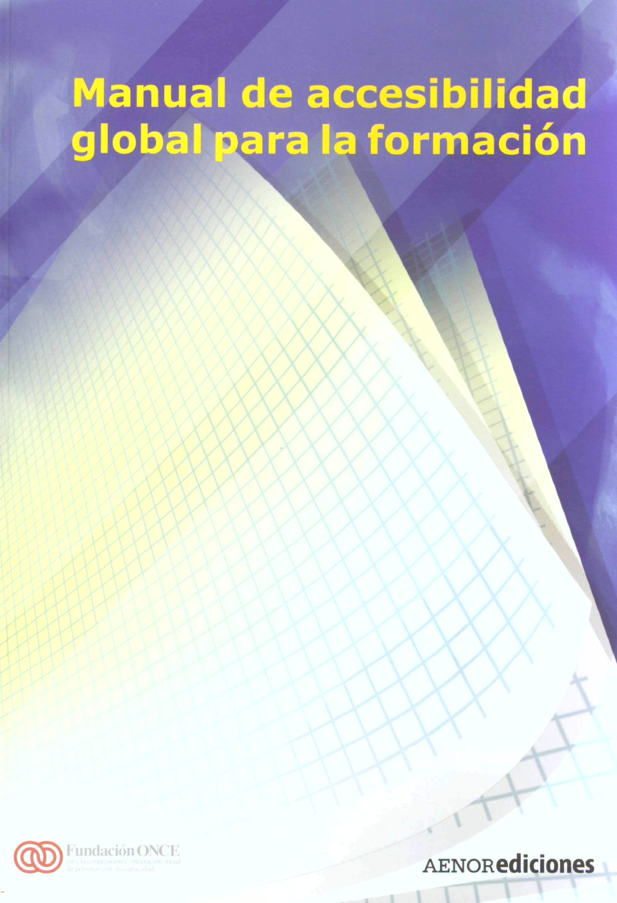

Manual de accesibilidad global
para la formación

Manual de accesibilidad global
para la formación
AENORediciones
Título: Manual de accesibilidad global para la formación
© Fundación ONCE
para la cooperación y la integración social de personas con discapacidad, 2006
© de esta edición, AENOR (Asociación Española de Normalización y Certificación), 2006
Depósito Legal: M-37498-2006
Impreso en España - Printed in Spain
Edita: AENOR
Maqueta: Mila Recio
Diseño de cubierta: AENOR
Imprime: DIN Impresores
Todos los derechos reservados. No se permite la reproducción total o parcial de este
libro, por cualquiera de los sistemas de difusión existentes, sin la autorización previa por
escrito de AENOR y de la Fundación ONCE para la cooperación y la integración social
de personas con discapacidad.
Fundación ONCE para la cooperación y la
integración social de personas con discapacidad
Calle Sebastian Herrera, 15
28012 Madrid
Tel.: 915 068 888
dae@fundaciononce.es • www.fundaciononce.es

AENOR
Asociación Española de
Normalización y Certificación

Génova, 6. 28004 Madrid • Tel.: 902 102 201 • Fax: 91 310 36 95
comercial@aenor.es • www.aenor.es

Equipo
Dirección
Jesús Hernández Galán (Director Accesibilidad - Fundación ONCE)
Gonzalo Sotorrío González (Director de Normalización - AENOR)
Coordinación
María Josefa Álvarez llzarbe (FSC)
Equipo de trabajo
Manuel Poza Caparrós (FSC)
Margarita Sebastián Herranz (CEAPAT)
Marta Val Gámez (FSC)
Secretaria
Tania Marcos Paramio (AENOR)
Expertos
María Isabel de Arquer Pulgar (INSHT)
José Benito García Viyuela (FEAFES)
Begoña Gómez Nieto (FIAPAS)
Pablo Martín Andrade (ONCE)
Antonio Martínez Henarejos (ONCE)
Trinidad Moreno Latorre (Fundación CNSE)
Carlos Pereyra López (FEAPS)
Ana Quintanilla García (COCEMFE)
Emigdio Rivera Rivera (MITYC)
Javier Tamarit Cuadrado (FEAPS)

Presentación
El Comité Técnico de Normalización AEN/CTN 1 70 de AENOR, reco-
giendo la propuesta de la Fundación ONCE presentada mediante el docu-
mento "Accesibilidad Global a los Recursos Formativos Ocupacionales -
Diseño Metodológico", se planteó la necesidad de elaborar un documento
que pudiera servir de orientación a los profesionales y las empresas dedi-
cados a la educación y a la formación en cualquiera de sus niveles.
El diseño metodológico aportado ha servido para analizar, en el entorno
formativo, las posibles limitaciones en la realización de actividades o las
restricciones a la participación que pueden aparecer, así como para apor-
tar los recursos que permitan la resolución de las mismas, en línea con la
necesidad de desarrollar la Norma UNE 170001 sobre Accesibilidad
Global y teniendo como horizonte conceptual lo recogido en la "Clasifi-
cación Internacional del Funcionamiento, de la Discapacidad y de la
Salud" (CIF), que sitúa, definitivamente, en la relación del individuo con el
entorno la responsabilidad de la compensación a las dificultades.
También se han tenido en cuenta las modernas líneas de actuación. Ahora
se trabaja con el pensamiento puesto en toda la población, por recono-
cer que pueden darse limitaciones y restricciones en la realización de ac-
tividades y en la participación que no provengan propiamente de defi-
ciencias que tenga la persona; además se reconoce que la carencia de
soluciones a esas dificultades puede provocar empeoramiento del estado
de salud, con la aparición o aumento de deficiencias. Metodológicamen-
te hablando, como se verá más adelante, se tienen en cuenta las capaci-
dades humanas y sus posibles deficiencias siempre en interacción con e
entorno de que se trate.
MANUAL DE ACCESIBILIDAD GLOBAL PARA LA FORMACIÓN
Hay que señalar asimismo que, para alcanzar la accesibilidad en los ser-
vicios educativos y formativos, se deberá contar con la participación de
muchos profesionales: aquellos que se ocupan de la accesibilidad al
medio físico, esos otros que trabajan en el mercado de las ayudas técni-
cas o tecnologías de la rehabilitación y, naturalmente y de forma priorita-
ria, quienes se ocupan de la enseñanza. Para ellos, también, este manual
se llena de mensajes de atención, de llamadas de alerta, que indican en
qué apartados, en qué momentos, en qué situaciones hay que intervenir.
Intervenir diseñando para todos, de forma que se reduzcan al máximo las
posibles dificultades; intervenir con el fin de que cada espacio y cada
acto sean globalmente accesibles. Así, cuando se precisen intervenciones
de adecuación específica, de adaptación a cada persona, éstas serán
muy pocas y mucho más eficaces.
- 8 -
ÍNDICE
- ELEMENTOS DE PARTIDA 11
- LAS TABLAS Y SU USO 21

- Consideraciones generales de uso de las tablas 22
- Diseño de las tablas 23
- Presentación de las tablas 25
3 LA PREVENCIÓN DE RIESGOS Y LOS RECURSOS
FORMATIVOS 99
4 RECURSOS: OBTENER INFORMACIÓN, APRENDER
Y COMPLEMENTAR 103
- Organización de personas con discapacidad 103
- Organismos de la Administración 105
- Otros recursos de interés 107
- Publicaciones de apoyo 109
5 ANEXOS 115
- Definiciones conceptos EJE X 115
- Definiciones conceptos EJE Y 132

 ELEMENTOS DE PARTIDA
El trabajo se ha desarrollado considerando el término "Accesibilidad Global"
y los criterios para facilitarla, que se regulan en las vigentes normas españo-
las UNE 170 001-1:2001 "Requisitos DALCO" y UNE 170 001-2:2001
"Sistemas de gestión de la accesibilidad global".
Los requisitos DALCO (acrónimo de Deambulación, Aprehensión, Locali-
zación y Comunicación) que se especifican en la norma, en su Parte 1,
complementan los requisitos de gestión de la accesibilidad global de la
norma en su Parte 2.
De igual modo, se han tenido en cuenta las directrices que emanan del In-
forme UNE 170 006:2003 IN titulado "Directrices para que el desarrollo
de las normas tenga en cuenta las necesidades de las personas mayores
y las personas con discapacidad".
Y una agrupación de las deficiencias, aunando la definición de la CIF
-"problemas en las funciones o estructuras corporales tales como una des-
viación significativa o una pérdida"- con los nombres con que tradicio-
nalmente se reconocen las mismas en nuestro país.
En la norma UNE 170 001 se definen los requisitos DALCO como el
"Conjunto de requisitos relativos a las acciones de deambulación, apre-
hensión, localización y comunicación que han de satisfacerse para ga-
rantizar la accesibilidad global de los entornos construidos".
Y se añade, para cada una de las acciones, las siguientes definiciones:
• Deambulación: Acción de desplazarse de un sitio a otro.
• Aprehensión: Acción de coger o asir alguna cosa.
- 11 -
ELEMENTOS DE PARTIDA
- Localización Acción de averiguar el lugar preciso en el que está
algo o alguien.
- Comunicación: Acción de intercambio de la información necesaria
para el desarrollo de una actividad.
En el Informe UNE 170 006:2003 IN se señala que hay que considerar
las siguientes capacidades de las personas:
• Capacidades sensoriales
- Visión.
-Audición.
- Tacto.
- Gusto/olfato.
- Equilibrio.
• Capacidades físicas
- Destreza.
-Manipulación.
- Movimiento.
- Fortaleza y resistencia.
-Voz.
• Capacidades cognitivas
- Intelecto.
- Memoria.
- Lenguaje/Capacidad de leer y escribir.
• Alergias
- Alergias por contacto.
- 12 -
ELEMENTOS DE PARTIDA
- Alergias a los alimentos.
- Alergias respiratorias.
De la CIF citada con antelación se recogen las siguientes capacidades:
Capacidades sensoriales:
- Mirar.
- Escuchar.
- Otras experiencias sensoriales intencionadas: tocar/sentir texturas,
distinguir sabores y oler.
Capacidades de movilidad y comunicación:
- Cambiar y mantener la posición del cuerpo.
- Llevar, mover y usar objetos.
- Andar y moverse¹.
- Desplazarse utilizando medios de transporte.
- Comunicación-recepción:
- Comunicación-recepción de mensajes hablados.
- Comunicación-recepción de mensajes no verbales.
- Comunicación-recepción de mensajes en lengua² de signos.
- Comunicación-recepción de mensajes escritos.
• Comunicación-producción:
- Hablar.
¹ En el documento se ha sustituido "moverse" por "desplazarse".
² Se ha sustituido la expresión "lenguaje de signos", de la traducción española de la CIF,
por "lengua de signos" a lo largo de todo el documento, incluso cuando se están reali-
zando transcripciones textuales.
- 13 -
ELEMENTOS DE PARTIDA
- Producción de mensajes no verbales.
- Producción de mensajes en lengua de signos³.
- Mensajes escritos.
• Conversación y utilización de aparatos y técnicas de comunicación:
- Conversación.
- Discusión.
- Utilización de dispositivos y técnicas de comunicación.
Capacidades de aprendizaje y aplicación del conocimiento:
- Aprendizaje básico.
- Centrar la atención.
- Pensar.
- Leer.
- Escribir.
- Calcular.
- Resolver problemas.
- Tomar decisiones.
Capacidades para demandas y tareas generales:
- Llevar a cabo una única tarea.
- Llevar a cabo múltiples tareas.
- Llevar a cabo rutinas diarias.
- Manejo del estrés y otras demandas psicológicas.
³ Ídem anterior: se sustituye la expresión "lenguaje de signos" convencional por "lengua
de signos".
- 14 -
ELEMENTOS DE PARTIDA
Capacidades para interacciones y relaciones personales:
- Interacciones interpersonales básicas.
- Interacciones interpersonales complejas.
- Relaciones con extraños.
- Relaciones formales.
- Relaciones sociales informales.
Se establece, salvo con las excepciones que se señalan a continuación,
una relación entre las capacidades de la CIF y las acciones DALCO; re-
lación que, en definitiva, señalarla aquellas capacidades utilizadas para
la realización de esas acciones.
Las excepciones, naturalmente, se refieren a acciones que requieren ca-
pacidades puramente cognitivas que no son recogidas en los requisitos
DALCO. En la tabla 1 de las páginas siguientes aparecen sombreadas.
Se entenderá igualmente que en la mayoría de las acciones aparece la
necesidad de uso de capacidades cognitivas, aunque hay algunas en las
que tiene un peso relativo muy elevado como las de comunicación (comu-
nicación-recepción; comunicación-producción: conversación y utilización
de aparatos y técnicas de comunicación) y las que se refieren a las rela-
ciones e interacciones personales.
- 15 -
ELEMENTOS DE PARTIDA
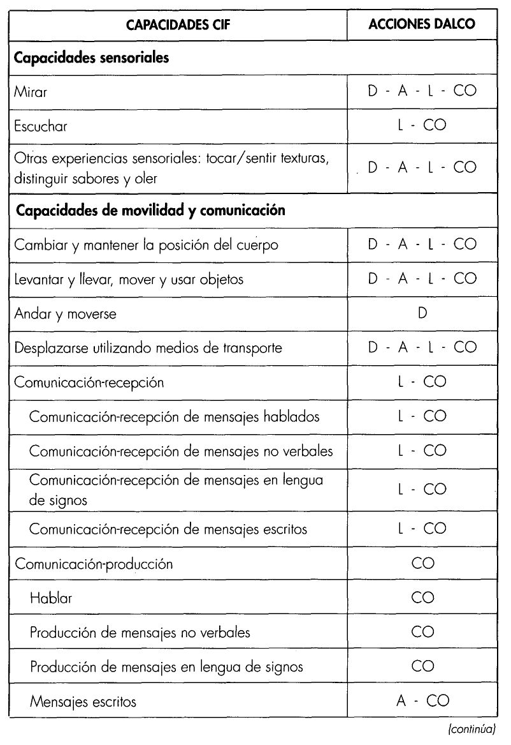

- 16 -
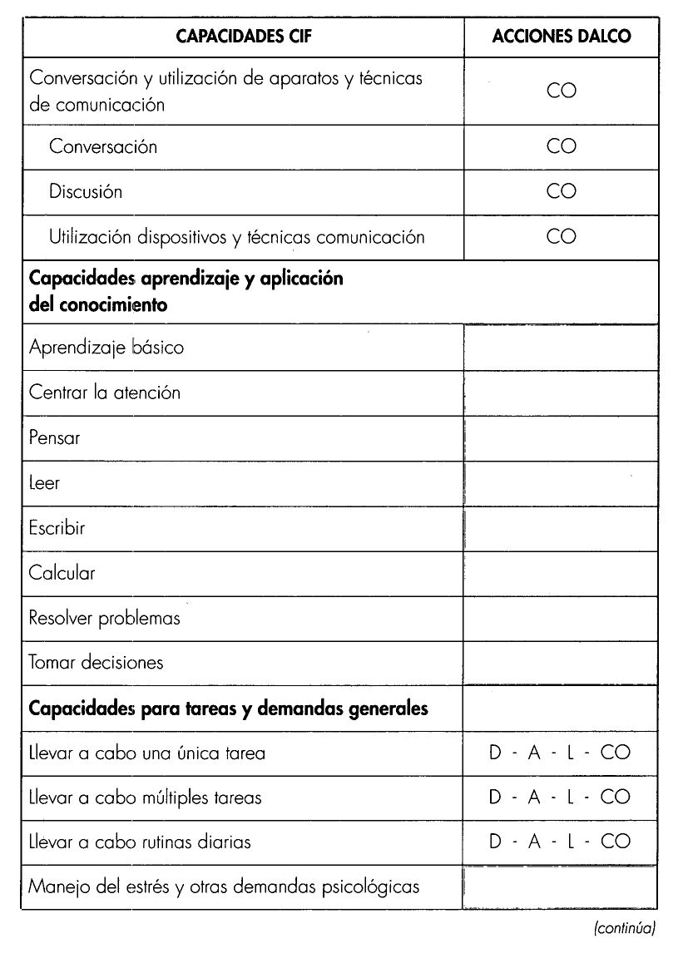
- 17 -
ELEMENTOS DE PARTIDA
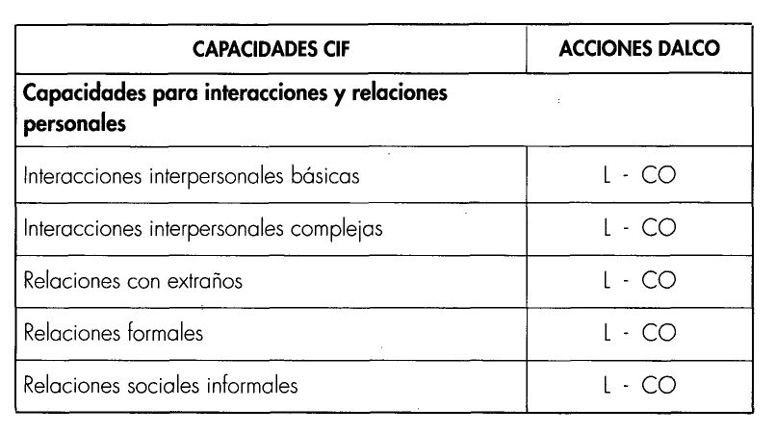
ELEMENTOS DE PARTIDA
Las excepciones son las capacidades que no tienen relación con los re-
quisitos DALCO, aquellas en las que la casilla queda vacía y ha sido som-
breada en color gris. Por otra parte, al referirse este manual a los servicios
de educación, a los servicios formativos (no sólo en relación con el diseño
del continente, sino también del contenido), es importante indicar que se
han considerado, en muchas de las capacidades, con independencia de
los requisitos DALCO, todos aquellos requerimientos cognitivos que son
necesarios para utilizarlas. Un ejemplo significativo puede obtenerse si se
piensa en las capacidades que hay que poner en marcha para obtener un
cambio en la motivación, en el comportamiento, en los conocimientos; en
definitiva, un cambio en las personas.
Las deficiencias⁴, entendidas de acuerdo con la definición de la propia
CIF, se consideran clasificadas en:
⁴ Tal como las define la propia CIF: "Son problemas en las funciones fisiológicas o en las
estructuras corporales de una persona. Pueden consistir en una pérdida, defecto, ano-
malía o cualquier otra desviación significativa respecto a la norma estadísticamente esta-
blecida".
- 18 -
ELEMENTOS DE PARTIDA
- Auditiva: cuando las funciones sensoriales relacionadas con la per-
cepción de los sonidos y la discriminación de su localización, tono,
volumen y calidad se encuentran alteradas, modificadas o perdidas
respecto a lo que se considera normal.
- Física: cuando las funciones neuromusculoesqueléticas y relacionadas
con el movimiento, las funciones del dolor, de la voz y el habla, de
los sistemas cardiovascular, hematológico, inmunológico, respirato-
rio, endocrino y metabólico, de la piel, etc., se encuentran alteradas,
modificadas o perdidas respecto a la norma.
- Psíquica por enfermedad mental: cuando determinadas funciones
mentales se encuentran alteradas o modificadas respecto a lo que se
considera normal y a causa de enfermedades.
- Psíquica intelectual: cuando determinadas funciones mentales intelec-
tuales se encuentran alteradas, modificadas o perdidas respecto a lo
que se considera normal.
- Visual: cuando las funciones sensoriales relacionadas con la percep-
ción de la luz, las formas, tamaños y colores de los estímulos visuales
se encuentran alteradas, modificadas o perdidas respecto a la
norma.
- 19 -

 LAS TABLAS Y SU USO
Este manual utiliza tres bloques de tablas que se han diseñado teniendo en
cuenta los cruces entre interacciones posibles del alumno con el entorno (cen-
tro de formación, el aula o la propia interacción en el proceso formativo -da
cente y metodología didáctica-), y las capacidades humanas de relevancia
que se relacionan con esas interacciones, es decir, las capacidades necesa-
rias para cubrir las demandas del entorno en su interacción con él.
Los elementos del entorno y sus características figuran en el eje Y y se definen
en el glosario de términos del anexo I, mientras que en el anexo II se relacio-
nan y definen las capacidades del eje X, según terminología de la CIF.
Se ha considerado para el análisis multitud de capacidades y de hitos en
la interacción con el entorno, además de los que se encuentran definidos
en estos anexos, que, tras su utilización en el trabajo de análisis de los ex-
pertos, se han manifestado como irrelevantes para la ayuda al proceso
global de enseñanza-aprendizaje que pretende ofrecer este manual. De
este modo, las tablas que se muestran en el presente manual son menos
exhaustivas que las analizadas por el equipo de expertos, aunque igual-
mente completas para el objetivo que persiguen.
Asimismo, se ha detectado que existen muchas situaciones que deben
considerarse objeto de intervención previo al proceso de formación. Esa
serie de condicionantes que afectarán al proceso de formación y que que-
dan fuera del alcance de los potenciales usuarios o destinatarios de este
manual son:
a. La realización de las actividades de la vida diaria y las necesidades
básicas de los alumnos deben estar resueltas y satisfechas o tener vías
de resolución para afrontar un proceso de formación.
- 21 -
LAS TABLAS Y SU USO
b. Los condicionantes del entorno cercano al alumno han de facilitar el
proceso formativo, tanto los económicos como los sociofamiliares, los
laborales o los de salud.
c. La información sobre la formación ha de poder llegar al potencial
alumno, tanto por su formato como por sus sistemas de localización y
puesta a disposición.
d. Las condiciones de accesibilidad de la propia vivienda del alumno,
de la vía pública y de los transportes deben ser suficientes para que
el alumno pueda llegar hasta el centro de formación.
Para ello, hacemos referencia en otros apartados a servicios públicos y
privados y a la reglamentación existente a nivel local, autonómico y na-
cional en lo que respecta a aspectos sociales, de salud y accesibilidad
que garanticen la igualdad de oportunidades de las personas con disca-
pacidad.
2.1 Consideraciones generales de uso de las tablas
- Para el uso de las tablas se parte de situaciones óptimas de normali-
dad y cumplimiento de normativas vigentes en materia de prevención
de riesgos, accesibilidad, condiciones de salubridad e higiene, etc.
De este modo, en las tablas se elude hacer referencia a que, por
ejemplo, determinados alumnos, con alteración de alguna capaci-
dad funcional, pueden estar afectados negativamente en ambientes
con deficiente ventilación, temperaturas extremas, etc.; aunque sí
cabe destacar que las situaciones de discapacidad se pueden acre-
centar si alguno de estos factores no está bajo supervisión. Por otra
parte, por su relevancia en la interacción con el entorno, en el caso
de las capacidades sensoriales sí se han tenido en cuenta las condi-
ciones de iluminación y acústicas.
- Del mismo modo que para evaluar los factores ambientales del centro
de formación se parte de condiciones de control y normalidad, para
- 22 -
LAS TABLAS Y SU USO
evaluar al alumno se parte de condiciones de estabilidad de su esta-
do de salud, de manera que, si se encontrara con alteraciones de
éste, se entiende que necesariamente han de ser controladas previa-
mente para que exista un aprovechamiento del alumno en el aula. De
este modo, cuando se hable, por ejemplo, de enfermedad mental, se
estará haciendo referencia a enfermos mentales bajo control y super-
visión médica.
2.2 Diseño de las tablas
Son tablas de doble entrada en las que el eje X relaciona capacidades
humanas (sensoriales, de movilidad, de comunicación, de aprendizaje y
aplicación del conocimiento o para llevar a cabo tareas y demandas ge-
nerales) y el eje Y relaciona los elementos del entorno (el centro, el aula y
el proceso formativo) que son de relevancia para el aprovechamiento co-
rrecto del alumno.
Asimismo, en la entrada del eje X se indican las distintas siglas escogidas
para señalar las posibles deficiencias genéricas que se han considerado
a la hora de tener en cuenta el estado de sus capacidades; a saber:
A Auditivas.
F Físicas, que a su vez, como se ha indicado, pueden ser:
N Neurológicas.
M Musculoesqueléticas.
O Orgánicas.
E Psíquicas por enfermedad mental.
I Psíquicas por retraso intelectual.
V Visuales.

- 23 -
LAS TABLAS Y SU USO
En el cruce de las tablas se señalan como alertas (se marcan) aquellas si-
tuaciones en las que pueden surgir dificultades, limitaciones o alteraciones
a la hora de realizar las actividades y participar en el proceso formativo
-en la interacción con el entorno- teniendo en cuenta las variaciones en
el funcionamiento según el estado de las capacidades en los casos de las
deficiencias referenciadas.
Considerar las alertas ayudaría a prevenir posibles dificultades para todos
los alumnos, aunque esas no lleguen a manifestarse. De este modo, por
ejemplo, pese a que en el bloque de tablas 3, sobre factores relaciona-
dos con la organización del curso, existe una alerta en el cruce hora-
rio/resolver problemas para alumnos con enfermedad mental, quizá no se
den dichas dificultades gracias a habilidades adquiridas por el alumno
con anterioridad, al nivel intelectual del mismo o a cualquier otra caracte-
rística de esa persona en concreto.
Asimismo, el diseño, el formato o la disposición de los factores intervi-
nientes en el proceso global de formación determinarán si existe el pro-
blema realmente para esa alerta o si ésta está resuelta con anterioridad.
Por ejemplo, si se considera la alerta existente en el caso de la interacción
de personas con deficiencias visuales, de su capacidad para Mirar (eje
X), con el uso de Instrumentos de laboratorio y calibración (eje Y), se com-
probará que, si el instrumento emite sus mensajes de manera sonora en
vez de visual, desaparecerá la dificultad.
Así las tablas se configuran como un conjunto de llamadas de atención sobre
las posibles dificultades que se pueden encontrar en los procesos de forma-
ción y que, bien resueltas a priori o consideradas y evaluadas en cada oca-
sión, para cada persona, servirán para aportar las soluciones más eficaces.
-24 -
las tablas y su uso
2.3 Presentación de las tablas
Las tablas se han utilizado en el análisis cruzando, en cada una dé ellas,
todas las capacidades con todos los factores, y teniendo en cuenta las posi-
bles variaciones de esas capacidades por las deficiencias señaladas -A, F
(N, O y M), E, I y V-. A la hora de exponerlas en este manual, con el fin de
simplificar y facilitar la comprensión, se presentan sólo los cruces, es decir, las
interacciones en las que aparecen las alertas con la letra correspondiente.
Cada una de las tablas se acompaña de una explicación en formato texto,
accesible para quienes utilicen ayudas técnicas lectoras del documento.
Como ejemplo se muestra el formato de uso de las tablas a la hora de re-
alizar el análisis. Se incluyen todas las posibles deficiencias en el eje X.
- 25 -
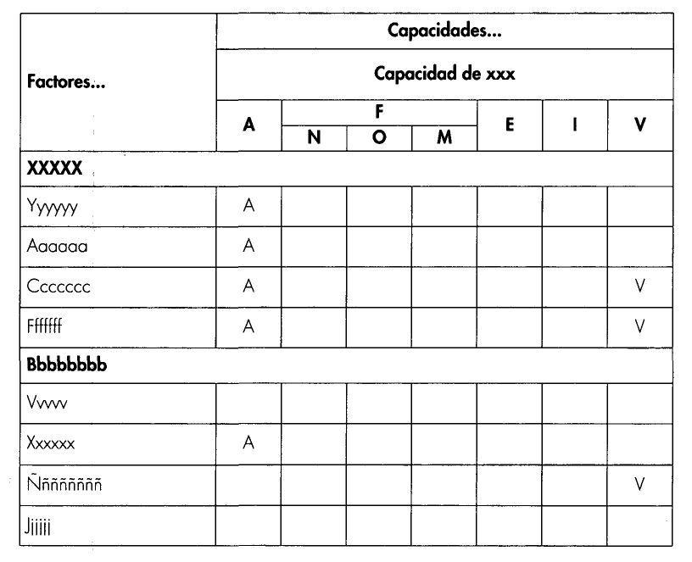
LAS TABLAS Y SU USO
A la hora de presentarlas en este manual, el eje X incluirá sólo las capa-
cidades que se vean afectadas de forma destacable.
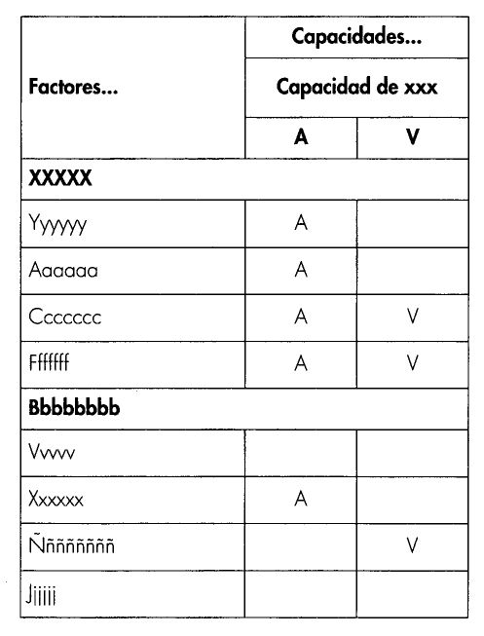
A Auditivas.
F Físicas, que a su vez, como se ha indicado, pueden ser:
N Neurológicas.
M Musculoesqueléticas.
O Orgánicas.
E Psíquicas por enfermedad mental.
I Psíquicas por retraso intelectual.
V Visuales.
- 26 -
LAS TABLAS Y SU USO
Bloque de tablas 1: Factores a tener en cuenta en los edificios en los que
se imparta formación
Este bloque de tablas muestra las múltiples alertas, es decir, las posibles difi-
cultades, que pueden surgir en los edificios en los que no se hayan tenido en
cuenta las normativas sobre accesibilidad arquitectónica. Estas tablas pre-
tenden que se reflexione sobre la importancia del diseño de las edificacio-
nes, y cómo afecta a su posibilidad de uso, desde la pura configuración ar-
quitectónica a la elección, características y localización de las dotaciones
básicas -puertas, elementos de los aseos, instalación de megafonía, etc.-.
Cuando cualquiera de las capacidades de las personas se salga de las
consideradas como las medias, cuando exista una diferencia, podrán sur-
gir dificultades en la relación con el entorno.
Se trata, por tanto, de recordar que una edificación dedicada a la forma-
ción debe diseñarse y modificarse de manera que cualquier persona, con
independencia de sus capacidades, pueda acceder de forma autónoma
hasta cada uno de los diferentes espacios, sin tropiezos y sin riesgos; lo-
calizar e interrelacionarse con cada uno de los elementos generales de
cada edificación -accesos, puertas, sistemas de emergencia, pasillos,
ascensores, escaleras- y particulares de cada espacio concreto -aseos,
vestuarios, bibliotecas, zonas deportivas, etc.-; comprender la función
que cumple cada elemento, para qué sirve y cómo se usa sin que se pre-
senten dificultades y problemas que produzcan estrés.
En definitiva, se quiere mostrar que un buen planeamiento, una buena eje-
cución y una correcta selección de todos los elementos, de todas las ins-
talaciones, teniendo en cuenta el uso de la edificación y del entorno cons-
truido, será la llave que facilite el acceso a la educación, a la formación
de todas las personas.
Y, ¡atención!, si esto se ha conseguido, hay que recordar siempre que la
limpieza y el mantenimiento del edificio son imprescindibles para mante-
ner la accesibilidad del mismo y de sus instalaciones.
- 27 -
LAS TABLAS Y SU USO
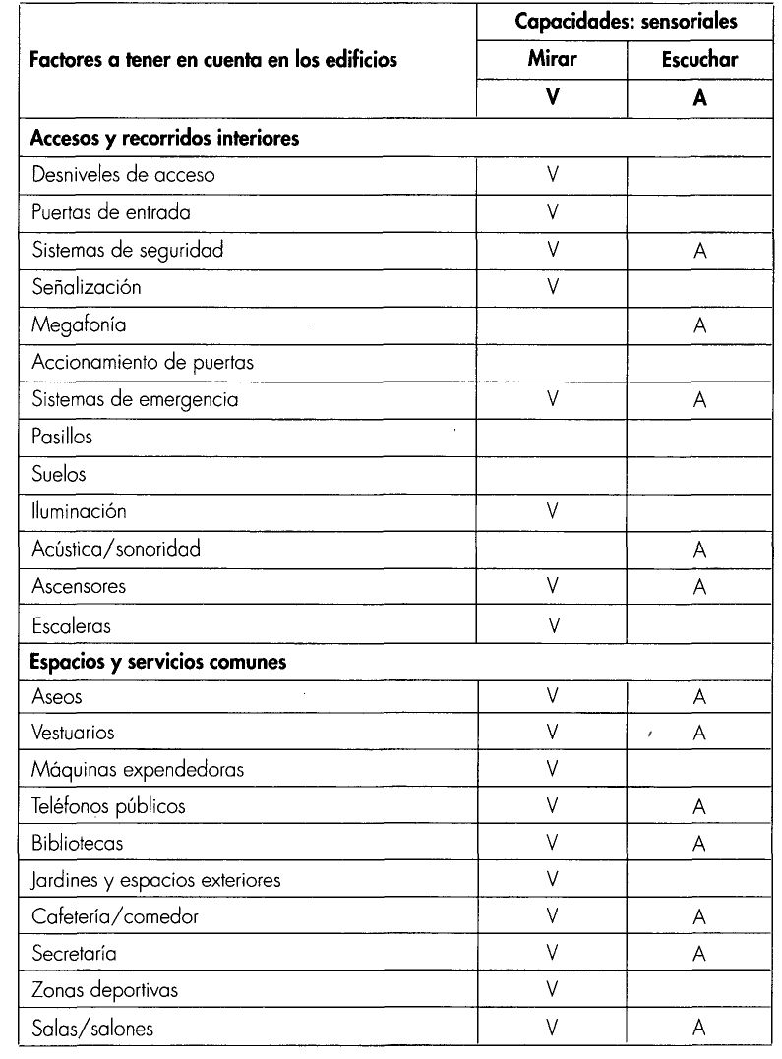
Bloque tablas 1 - Tabla A

- 28 -
LAS TABLAS Y SU USO
En este primer bloque de tablas se relacionan las Capacidades, en horizon-
tal, en el eje X, siempre considerando sus posibles deficiencias, con los Fac-
tores a tener en cuenta en los edificios, situados en vertical, en el eje Y.
Los Factores a tener en cuenta en los edificios, explicados en anexo al
final del documento, y presentes en todas las tablas de este bloque 1 son:
- Accesos y recorridos interiores: entre los factores considerados están
Desniveles de acceso, Puertas de entrada, Sistemas de seguridad,
Señalización, Megafonía, Accionamiento de puertas, Sistemas de
emergencia, Pasillos, Suelos, Iluminación, Acústica/sonoridad, As-
censores y Escaleras.
- Espacios y servicios comunes: se incluyen Aseos, Vestuarios, Máqui-
nas expendedoras, Teléfonos públicos, Bibliotecas, Jardines y espa-
cios exteriores, Cafetería/comedor, Secretaría, Zonas deportivas,
Salas/salones.
En la primera tabla, la 1A de este bloque, se han relacionado los Facto-
res a tener en cuenta en los edificios con las Capacidades Sensoriales, y
entre ellas, Mirar y Escuchar.
La letra V se muestra en la tabla revelando que, para las personas con de-
ficiencias visuales, podrán surgir dificultades al analizar el uso de la capa-
cidad Mirar en su interacción con los factores: Desniveles de acceso, Puer-
tas de entrada, Sistemas de seguridad, Señalización, Sistemas de
emergencia, Iluminación, Ascensores, Escaleras, Aseos, Vestuarios, Máqui-
nas expendedoras, Teléfonos públicos, Bibliotecas, Jardines y espacios ex-
teriores, Cafetería/comedor, Secretaría, Zonas deportivas, Salas/salones.
La letra A aparece en la tabla mostrando que, para las personas con de-
ficiencias auditivas, podrán surgir dificultades cuando se analiza el uso de
la capacidad Escuchar en relación con los factores: Sistemas de seguri-
dad, Megafonía, Sistemas de emergencia, Acústica/sonoridad, Ascenso-
res, Aseos, Vestuarios, Teléfonos públicos, Bibliotecas, Cafetería/come-
dor, Secretaría, Salas/salones.

- 29 -
LAS TABLAS Y SU USO

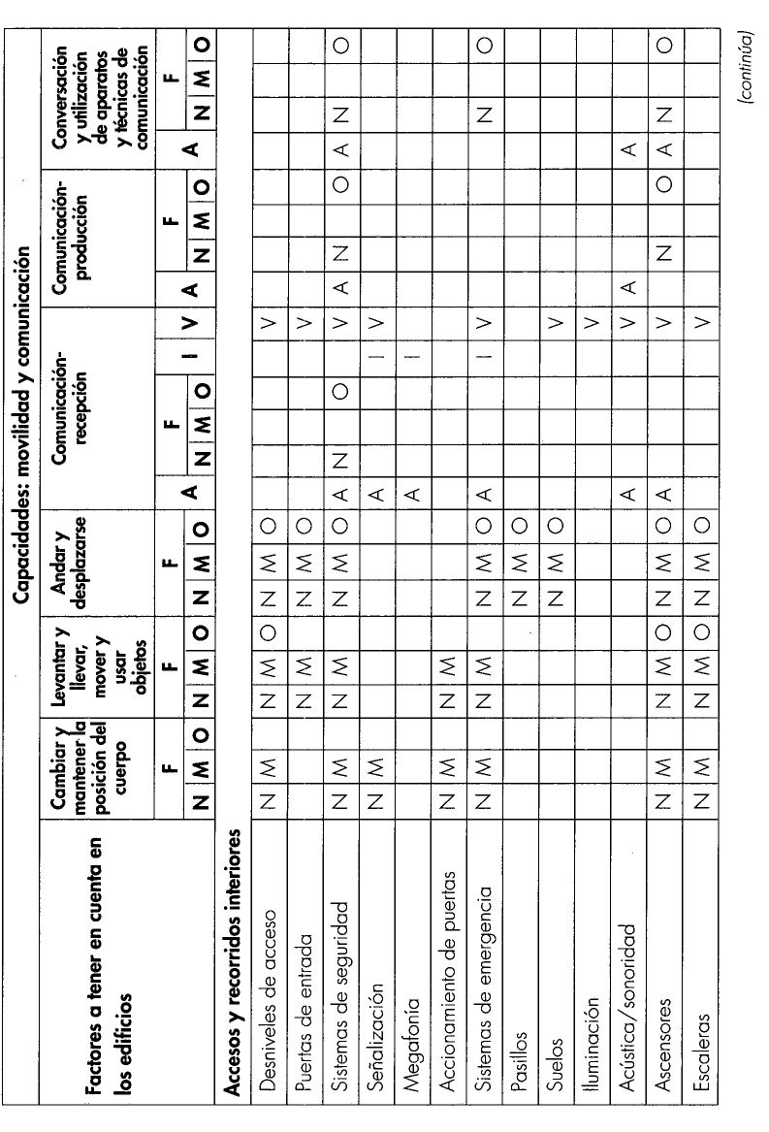
Bloque tablas 1 - Tabla B
- 30 -

LAS TABLAS Y SU USO

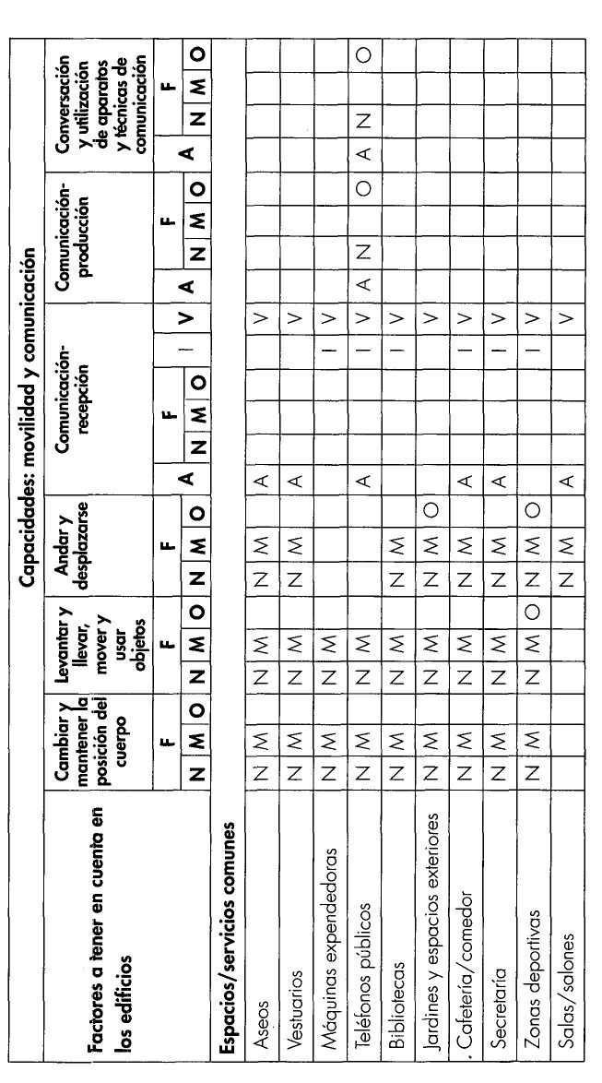
Bloque tablas 1 - Tabla B (continuación}
- 31 -

LAS TABLAS Y SU USO
En esta tabla, la 1 B, se han relacionado los Factores a tener en cuenta en
los edificios con las capacidades Movilidad y comunicación que se divi-
den en: Cambiar y mantener la posición del cuerpo; Levantar y llevar,
mover y usar objetos; Andar y desplazarse; Comunicación-recepción: Co-
municación-producción, y Conversación y utilización de aparatos y técni-
cas de comunicación.
Las letras N y M -relacionadas con deficiencias físicas: neurológicas,
musculoesqueléticas- aparecen para mostrar las posibles dificultades que
pueden surgir en el uso de la capacidad Cambiar y mantener la posición
del cuerpo en su interacción con los factores: Desniveles de acceso, Siste-
mas de seguridad, Señalización, Accionamiento de puertas, Sistemas de
emergencia, Ascensores, Escaleras, Aseos, Vestuarios, Máquinas expen-
dedoras, Teléfonos públicos, Bibliotecas, Jardines y espacios exteriores,
Cafeterías o comedores, Secretaría y Zonas deportivas.
Las letras N y M se presentan cuando se relaciona la capacidad Levantar
y llevar, mover y usar objetos con los factores: Desniveles de acceso, Puer-
tas de entrada, Sistemas de seguridad, Accionamiento de puertas, Siste-
mas de emergencia, Ascensores, Escaleras, Aseos, Vestuarios, Máquinas
expendedoras, Teléfonos públicos, Bibliotecas, Jardines y espacios exte-
riores, Cafeterías o comedores, Secretaría y Zonas deportivas. La letra O,
relativa a deficiencias orgánicas, se relaciona con Desniveles de acceso,
Ascensores, Escaleras y Zonas deportivas.
Las letras N, M y O se presentan en la tabla en relación con el uso de la ca-
pacidad Andar/desplazarse en relación con los factores: Desniveles de ac-
ceso, Puertas de entrada, Sistemas de seguridad, Sistemas de emergencia,
Pasillos, Suelos, Ascensores y Escaleras. Las letras N y M también se rela-
cionan con Aseos, Vestuarios, Bibliotecas, Jardines y espacios exteriores,
Cafeterías o comedores, Secretaría, Zonas deportivas y Salas y salones. La
letra O figura, a su vez, en relación con Jardines y espacios exteriores y
Zonas deportivas.
- 32 -
LAS TABLAS Y SU USO
La letra A se presenta en la tabla en relación con la capacidad Comuni-
cación-recepción y el uso de Sistemas de seguridad, Señalización, Me-
gafonía, Sistemas de emergencia, Acústica/sonoridad, Ascensores,
Aseos, Vestuarios, Teléfonos públicos, Cafeterías o comedores, Secretaría
y Salas y salones. Las letras N y O se presentan en la tabla en relación
con esta capacidad en cruce con el uso de Sistemas de seguridad. La
letra I, relacionada con la capacidad intelectual, aparece en la tabla en
la interacción de la capacidad de Comunicación-recepción con Señaliza-
ción, Megafonía y Sistemas de Emergencia. Y la letra V se presenta en la
tabla en relación con esta capacidad en el uso de Desniveles de acceso,
Puertas de entrada, Sistemas de seguridad, Señalización, Sistemas de
emergencia, Suelos, Iluminación, Acústica/sonoridad, Ascensores, Esca-
leras, Aseos, Vestuarios, Máquinas expendedoras, Teléfonos públicos, Bi-
bliotecas, Jardines y espacios exteriores, Cafeterías o comedores, Secre-
taría, Zonas deportivas y Salas y salones.
En el caso de la capacidad Comunicación-producción, la letra A se pre-
senta en su interacción con Sistemas de seguridad, Acústica/sonoridad y
Teléfonos públicos. Y las letras N y O, en relación con Sistemas de segu-
ridad, Ascensores y Teléfonos públicos.
Esta tabla concluye con la capacidad Conversar y utilizar aparatos y téc-
nicas de comunicación, donde se presenta la letra A en relación con Sis-
temas de seguridad, Acústica/sonoridad, Ascensores y Teléfonos públi-
cos. Las letras N y O se relacionan, a su vez, con Sistemas de seguridad,
Sistemas de emergencia, Ascensores y Teléfonos públicos.
- 33 -
LAS TABLAS Y SU USO

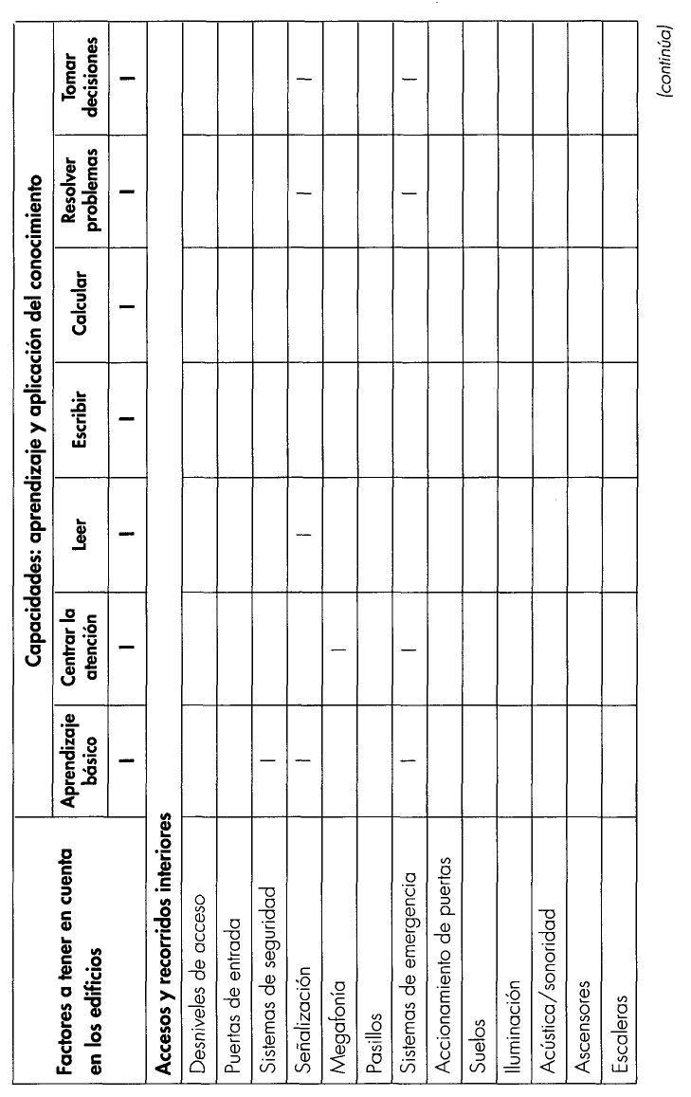
Bloque tablas 1 - Tabla C
- 34 -

LAS TABLAS Y SU USO

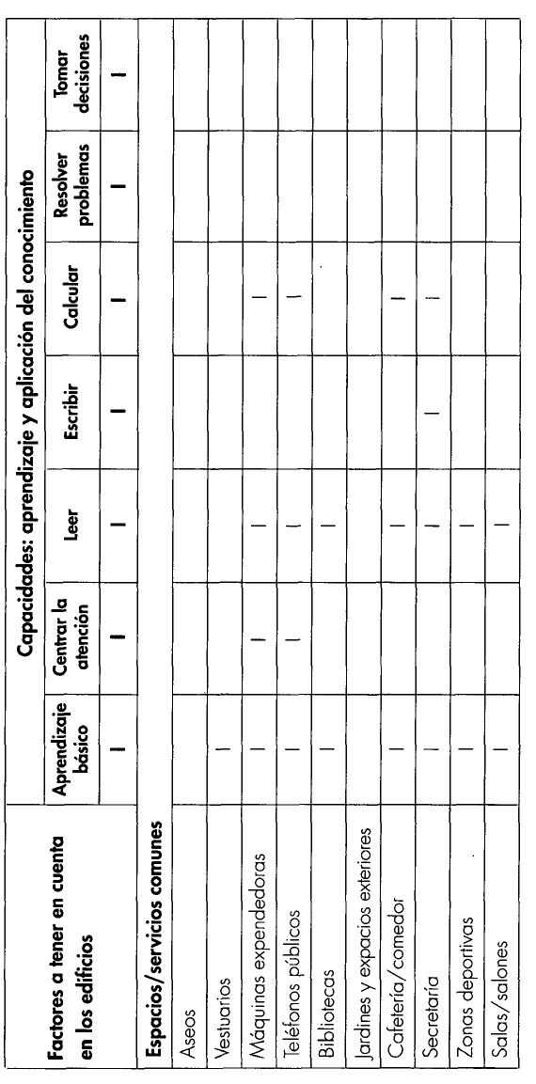
Bloque tablas 1 - Tabla C (continuación)
- 35 -

LAS TABLAS Y SU USO
En esta tabla 1C se han relacionado los Factores a tener en cuenta en los
edificios con las capacidades Aprendizaje y aplicación del conocimiento,
que se han dividido en: Aprendizaje básico, Centrar la atención, Leer, Es-
cribir, Calcular, Resolver problemas y Tomar decisiones.
En el caso de la capacidad Aprendizaje básico, aparece en la tabla la
letra I en su relación con Sistemas de seguridad, Señalización, Sistemas
de emergencia, Vestuarios, Máquinas expendedoras, Teléfonos públicos,
Bibliotecas, Cafeterías o comedores, Secretaría, Zonas deportivas y Salas
y salones.
En la capacidad Centrar la atención figura la letra I en relación con Me-
gafonía, Sistemas de emergencia, Máquinas expendedoras y Teléfonos
públicos.
En lo que respecta a la capacidad Leer, la letra I se presenta en relación
con Señalización, Máquinas expendedoras, Teléfonos públicos, Bibliote-
cas, Cafeterías o comedores, Secretaría, Zonas deportivas y Salas y sa-
lones.
En la capacidad Escribir sólo se presenta la letra I en relación con Secre-
taría.
La capacidad Calcular se relaciona en la tabla con la letra I, en lo relati-
vo a Máquinas expendedoras, Teléfonos públicos, Cafeterías o comedo-
res y Secretaría.
Por último, en esta tabla figura la letra I al relacionar las capacidades Re-
solver problemas y Tomar decisiones con Señalización y Sistemas de
emergencia.
- 36 -
LAS TABLAS Y SU USO

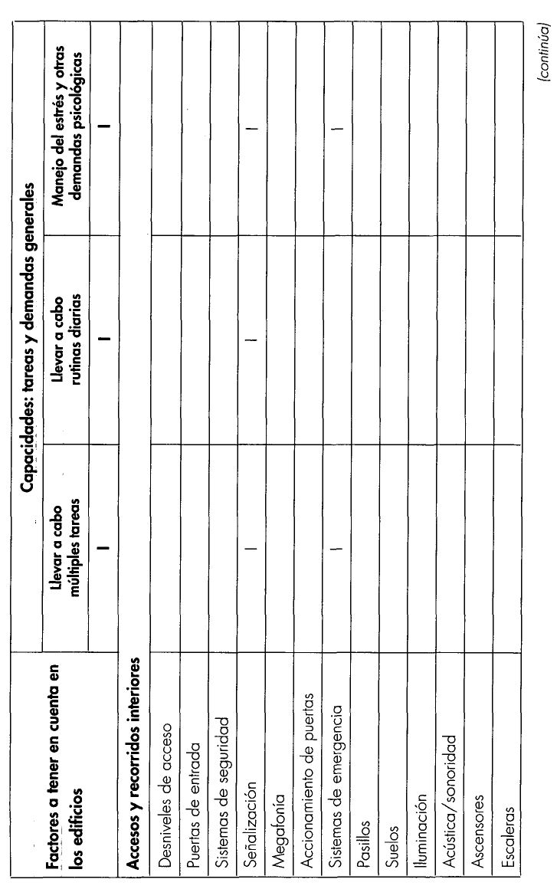
Bloque tablas 1 - Tabla D
- 37 -

LAS TABLAS Y SU USO

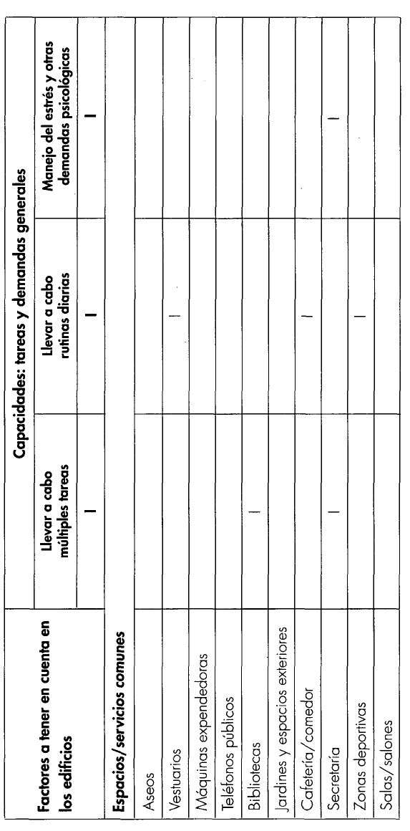
BLOQUE TABLAS 1 - Tabla D (continuación)
- 38 -

LAS TABLAS Y SU USO
En esta tabla, denominada 1 D, se han relacionado los Factores a tener en
cuenta en los edificios con las capacidades realizar tareas y demandas
generales entre ellas: llevar a cabo múltiples tareas, Llevar a cabo rutinas
dianas y Manejar el estrés y otras demandas psicológicas.
En la capacidad de Llevar o cabo múltiples tareas se presenta la letra I en
relación con Señalización, Sistemas de emergencia, Bibliotecas y Secre-
taría.
La capacidad llevar a cabo rutinas diarias se relaciona mediante la letra I
con Señalización, Vestuarios, Cafeterías o comedores y Zonas deportivas.
Y en la capacidad Manejo del estrés y otras demandas psicológicas, la
letra I se encuentra en su interacción con Señalización, Sistemas de emer-
gencia y Secretaría.
- 39 -

LAS TABLAS Y SU USO
Bloque de tablas 2: Factores a tener en cuenta en las aulas en las que se
imparta formación
El segundo paso importante a la hora de facilitar que todas las personas,
con independencia de sus capacidades, accedan a los diferentes niveles
educativos y formativos es cómo se diseñen y cómo se doten los diferentes
tipos de aulas.
En este segundo bloque de tablas se han analizado diversos aspectos que
muestran que el planeamiento inicial del aula, la dotación de mobiliario,
los materiales, los diferentes tipos de instrumentos a utilizar, la disposición
de los cables, etc., deberán ser tenidos en cuenta. Estas tablas pretenden
ayudar a repasar, de una forma sencilla, la interacción con el entorno en
función de las diferentes capacidades de las personas; para ello, hay que
pararse a pensar en cada capacidad y en qué ocurre cuando ésta difiere
en su funcionalidad respecto a lo que se considera teóricamente normal.
Puede comprobarse que todos y cada uno de los aspectos analizados
presentan alertas, llamadas de atención que indican que su elección, sus
características, su ubicación, etc., deben ser tenidas en cuenta.
Se trata de hacer comprender que pensar en las personas que van a reci-
bir la formación, en sus capacidades reales, llevará a tomar decisiones
que afecten a cada uno de los elementos configurantes del aula.
- 41 -
LAS TABLAS Y SU USO

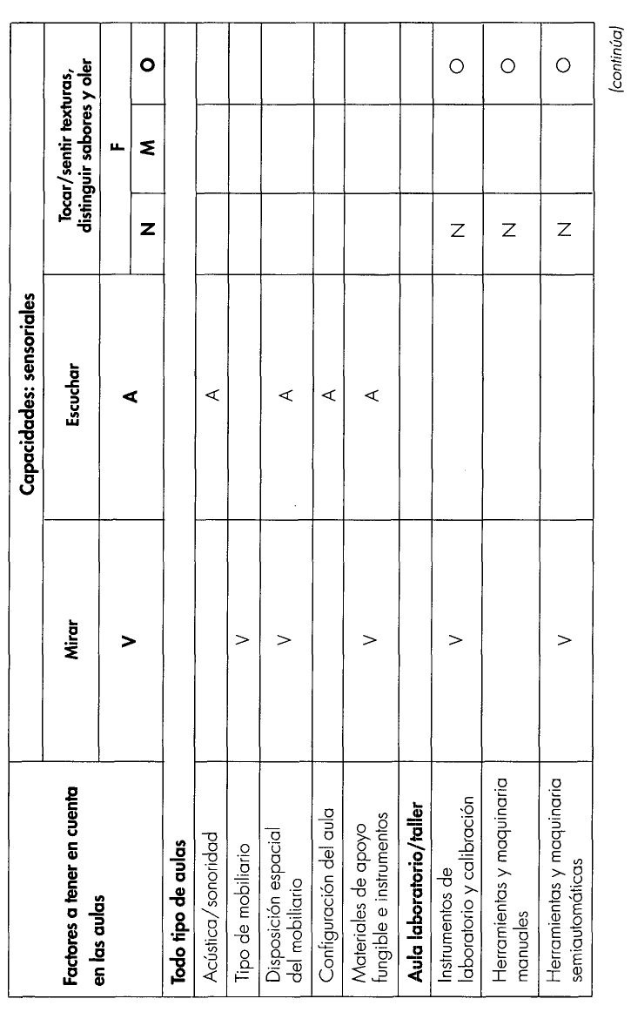
Bloque tablas 2 - Tabla A
- 42 -

LAS TABLAS Y SU USO

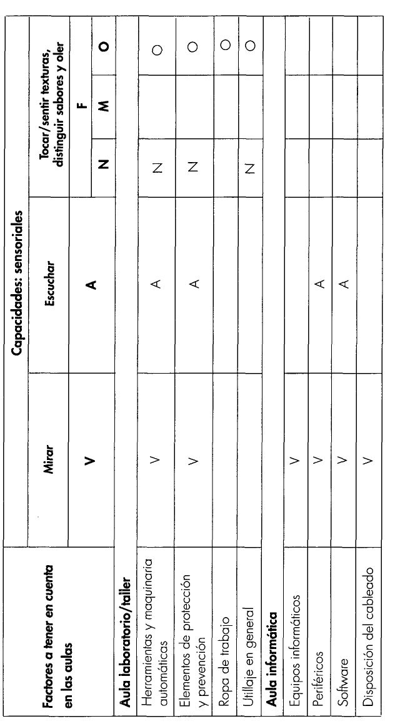
Bloque tablas 2 - Tabla A (continuación)
- 43 -

LAS TABLAS Y SU USO
En este segundo bloque de tablas, como en el anterior, se relacionan las
Capacidades, en horizontal, en el eje X, siempre considerando sus posi-
bles deficiencias, con los Factores a tener en cuenta en las aulas, situados
en vertical, en el eje Y.
Los Factores a tener en cuenta en las aulas, explicados en anexo y pre-
sentes en todas las tablas de este bloque 2 son:
- Todo tipo de aulas: entre los factores considerados están Acústica/
sonoridad, Tipo de mobiliario, Disposición espacial del mobiliario,
Configuración del aula y Material de apoyo, fungible e instrumentos.
- Aula laboratorio/taller: se incluyen Instrumentos de laboratorio y calibra-
ción, Herramientas y maquinaria manuales, Herramientas y maquinaria
semiautomáticas, Herramientas y maquinaria automáticas, Elementos de
protección y prevención, Ropa de trabajo y Utillaje en general.
- Aula informática: se incluyen Equipos informáticos, Periféricos, Software
y Disposición del cableado.
En esta primera tabla del bloque, la 2A, se han relacionado los Factores
a tener en cuenta en el aula con las Capacidades Sensoriales con las que
se interrelaciona: Mirar, Escuchar y Tocar/sentir texturas, distinguir sabo-
res y oler.
La letra V muestra que podrán surgir dificultades al analizar el uso de la
capacidad Mirar en su interacción con los factores: Tipo de mobiliario,
Disposición espacial del mobiliario, Material de apoyo, fungible e instru-
mentos, Instrumentos de laboratorio y calibración, Herramientas y maqui-
naria semiautomáticas, Herramientas y maquinaria automáticas, Elemen-
tos de protección y prevención, Equipos informáticos, Periféricos, Software
y Disposición del cableado.
La letra A muestra en la tabla las posibles dificultades que pueden apare-
cer cuando se analiza el uso de la capacidad Escuchar en relación con
- 44 -
LAS TABLAS Y SU USO
los factores: Acústica/sonoridad, Disposición espacial del mobiliario,
Configuración del aula, Material de apoyo, fungible e instrumentos, He-
rramientas y maquinaria automáticas, Elementos de protección y preven-
ción, Periféricos y Software.
Las capacidades de Tocar/sentir texturas, distinguir sabores y oler presen-
tan la letras N y O en relación con el uso de Instrumentos de laboratorio y
calibración, Herramientas y maquinaria manuales, Herramientas y maqui-
naria semiautomáticas, Herramientas y maquinaria automáticas, Elemen-
tos de protección y prevención y Utillaje en general. También aparece la
letra O en el uso de estas capacidades en relación con Ropa de trabajo.
- 45 -
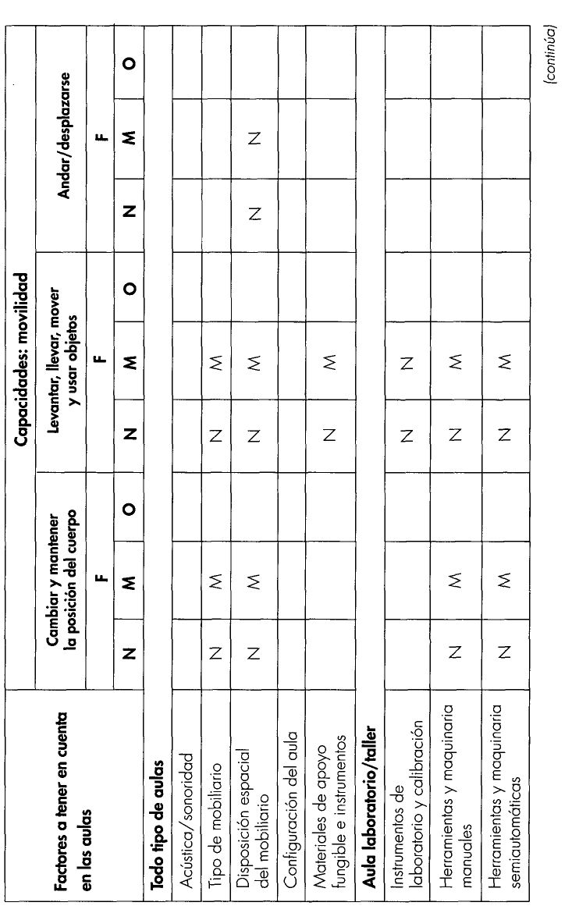
LAS TABLAS Y SU USO

Bloque tablas 2 - Tabla B
- 46 -

LAS TABLAS Y SU USO

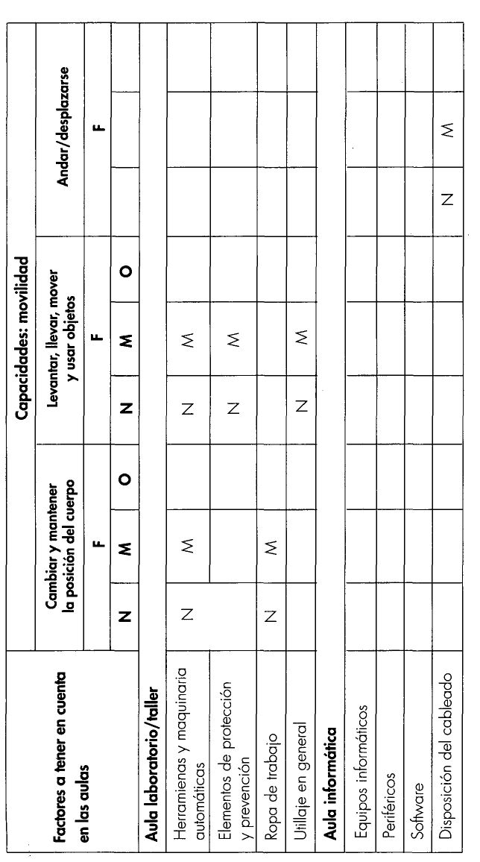
Bloque tablas 2 - Tabla B (continuación)
- 47 -

LAS TABLAS Y SU USO
En esta tabla 2B se han relacionado los Factores a tener en cuenta en las
aulas con las capacidades de Movilidad, que se divide en: Cambiar y
mantener la posición del cuerpo, Levantar, llevar, mover y usar objetos y
Andar/desplazarse.
Las letras N y M muestran las posibles dificultades que pueden surgir en el
uso de la capacidad Cambiar y mantener la posición del cuerpo en su
interacción con los factores: Tipo de mobiliario, Disposición espacial del
mobiliario, Herramientas y maquinaria manuales, Herramientas y maqui-
naria semiautomáticas, Herramientas y maquinaria automáticas y Ropa de
trabajo.
Las letras N y M se presentan cuando se relaciona la capacidad Levantar,
llevar, mover y usar objetos con los factores: Tipo de mobiliario, Disposi-
ción espacial del mobiliario, Material de apoyo, fungible e instrumentos,
Instrumentos de laboratorio y calibración, Herramientas y maquinaria ma-
nuales, Herramientas y maquinaria semiautomáticas, Herramientas y ma-
quinaria automáticas, Elementos de protección y prevención y Utillaje en
general.
Las letras N y M aparecen al relacionar la capacidad Andar/desplazar-
se con los factores: Disposición espacial del mobiliario y Disposición del
cableado.
- 48 -
LAS TABLAS Y SU USO

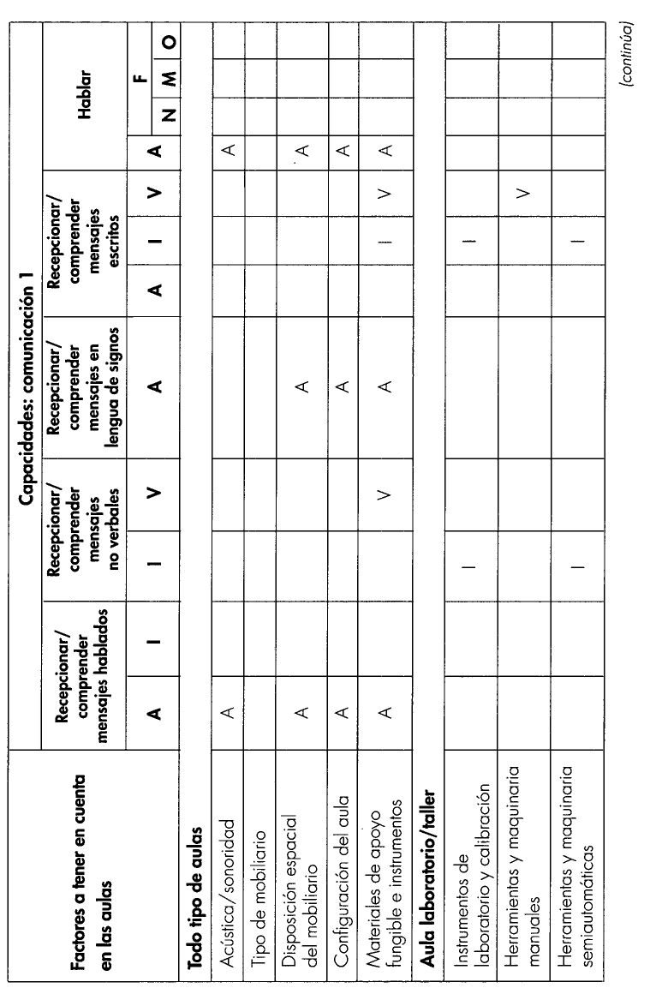
Bloque tablas 2 - Tabla C
- 49 -

LAS TABLAS Y SU USO

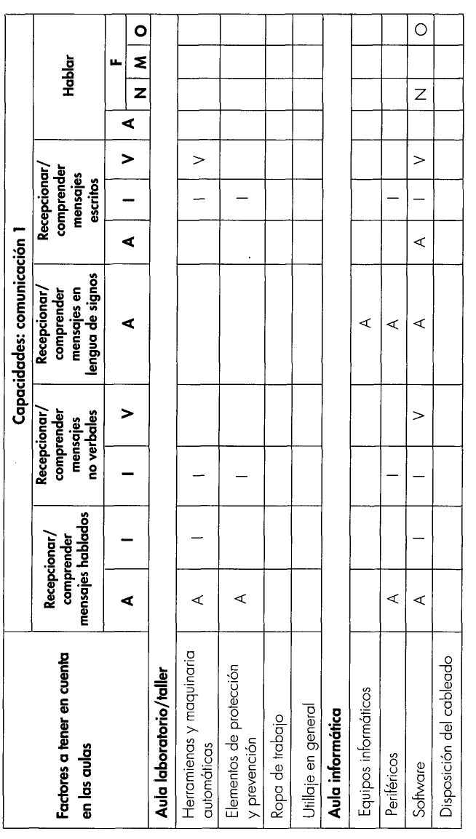
Bloque tablas 2 - Tabla C continuación)
- 50 -

LAS TABLAS Y SU USO
En esta tabla 2C se han relacionado los Factores a tener en cuenta en las
aulas con las capacidades Comunicación 7, que engloban: Recepcio-
nar/comprender mensajes hablados, Recepcionar/comprender mensajes
no verbales, Recepcionar/comprender mensajes en lengua de signos, Re-
cepcionar/comprender mensajes escritos y Hablar.
En el caso de la capacidad Recepcionar/comprender mensajes habla-
dos, aparece la letra A mostrando las posibles dificultades en relación con
los factores: Acústica/sonoridad, Disposición espacial del mobiliario,
Configuración del aula, Material de apoyo, fungible e instrumentos, He-
rramientas y maquinaria automáticas, Elementos de protección y preven-
ción, Periféricos y Software. Asimismo, se presenta la letra I en relación
con Herramientas automáticas y Software.
La capacidad Recepcionar/comprender mensajes no verbales se ve rela-
cionada con la letra I en el uso de Instrumentos de laboratorio y calibra-
ción, Herramientas y maquinaria semiautomáticas, Herramientas y maqui-
naria automáticas, Elementos de protección y prevención, Periféricos y
Software. En esta misma capacidad aparece la letra V en relación con
Material de apoyo, fungible e instrumentos y Software.
La letra A aparece al relacionar la capacidad Recepcionar/comprender
mensajes en lengua de signos con los factores: Disposición espacial del
mobiliario, Configuración del aula, Material de apoyo, fungible e instru-
mentos, Equipos informáticos, Periféricos y Software.
En cuanto a la capacidad Recepcionar/comprender mensajes escritos, la
letra I muestra su relación con los factores: Material de apoyo, fungible e
instrumentos, Instrumentos de laboratorio y calibración, Herramientas y
maquinaria semiautomáticas, Herramientas y maquinaria automáticas,
Elementos de protección y prevención, Periféricos y Software. Del mismo
modo, esta capacidad presenta la letra V en relación con Material de
apoyo, fungible e instrumentos, Herramientas y maquinaria semiautomáti-
cas, Herramientas y maquinaria automáticas y Software.
- 51 -
LAS TABLAS Y SU USO
La capacidad Hablar presenta la letra A en relación con acústica/sonori-
dad, Disposición espacial del mobiliario, Configuración del aula, Mate-
rial de apoyo, fungible e instrumentos. Aparecen también las letras N y O
en esta capacidad en su interacción con Software.
- 52 -
LAS TABLAS Y SU USO

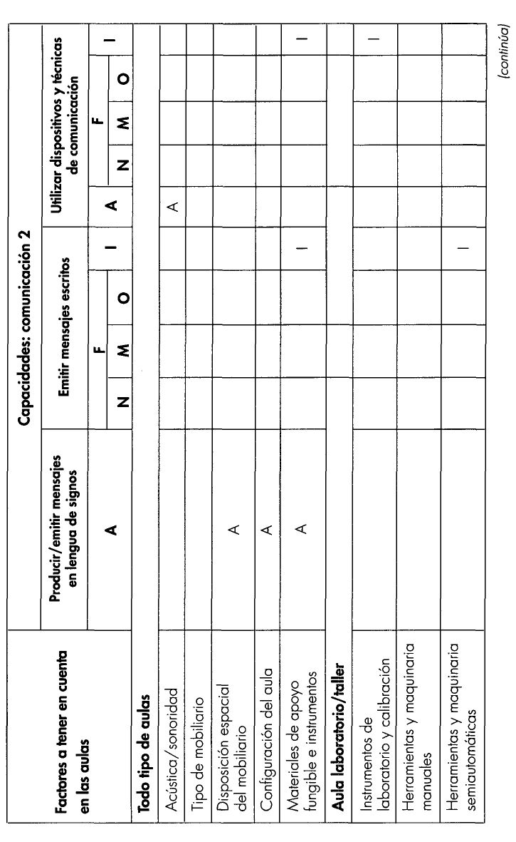
Bloque tablas 2 - Tabla D
- 53 -

LAS TABLAS Y SU USO

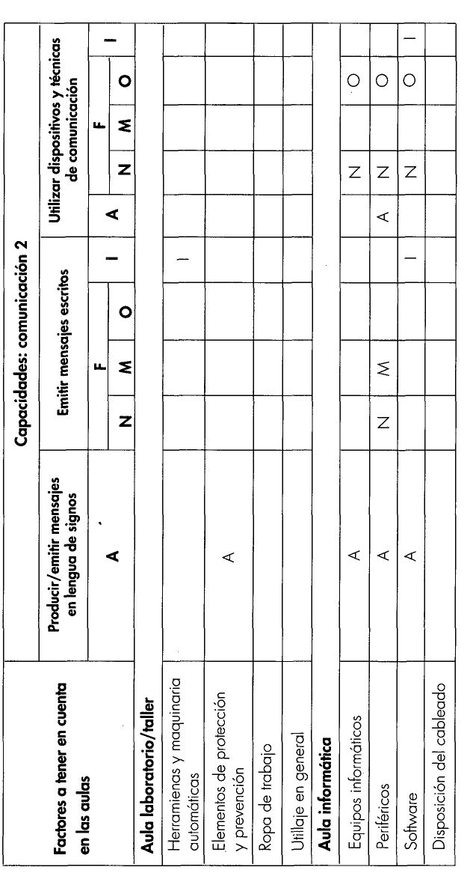
Bloque tablas 2 - Tabla D (continuación)
- 54 -

LAS TABLAS Y SU USO
En esta tabla 2D se han relacionado los Factores o tener en cuenta en las
aulas con las capacidades Comunicación 2, entre las que se consideran
tres: Producir/emitir mensajes en lengua de signos; Emitir mensajes escri-
tos y Utilizar dispositivos y técnicas de comunicación.
En el análisis del uso de la capacidad Producir/emitir mensajes en lengua
de signos aparece la letra A en su relación con los factores: Disposición
espacial del mobiliario, Configuración del aula, Material de apoyo, fun-
gible e instrumentos, Elementos de protección y prevención, Equipos infor-
máticos, Periféricos y Software.
La capacidad Emitir mensajes escritos se relaciona mediante las letras N y
M en cuanto al uso de Periféricos, y mediante la letra I con Materiales de
apoyo, fungible e instrumentos, Herramientas y maquinaria semiautomáti-
cas, Herramientas y maquinaria automáticas y Software.
En la última capacidad de esta tabla Utilización de dispositivos y técnicas
de comunicación, aparece la letra A al relacionarla con los factores:
Acústica/sonoridad y Periféricos. Las letras N y O se presentan en rela-
ción con el uso de Equipos informáticos, Periféricos y Software. Y la letra I
se muestra en relación con los factores: Materiales de apoyo, fungible e
instrumentos, Instrumentos de laboratorio y calibración y Software.
- 55 -
LAS TABLAS Y SU USO

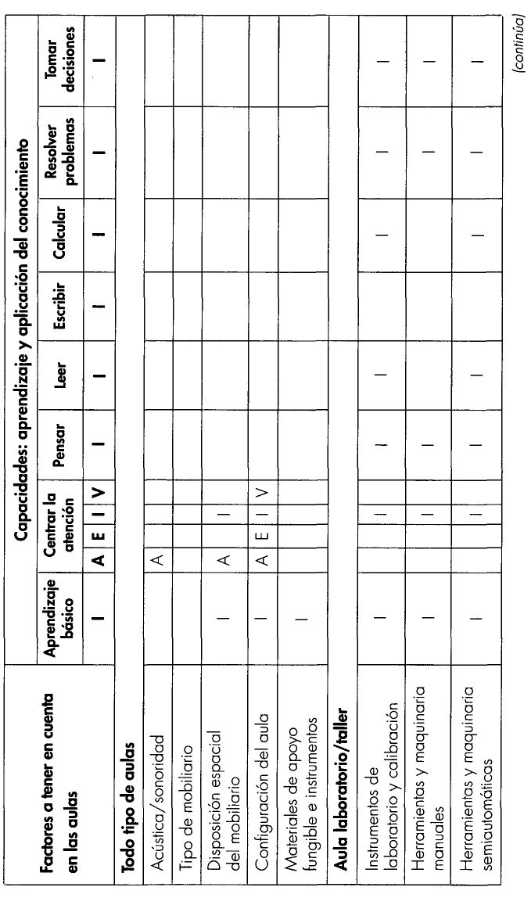
Bloque tablas 2 - Tabla E
- 56 -

LAS TABLAS Y SU USO

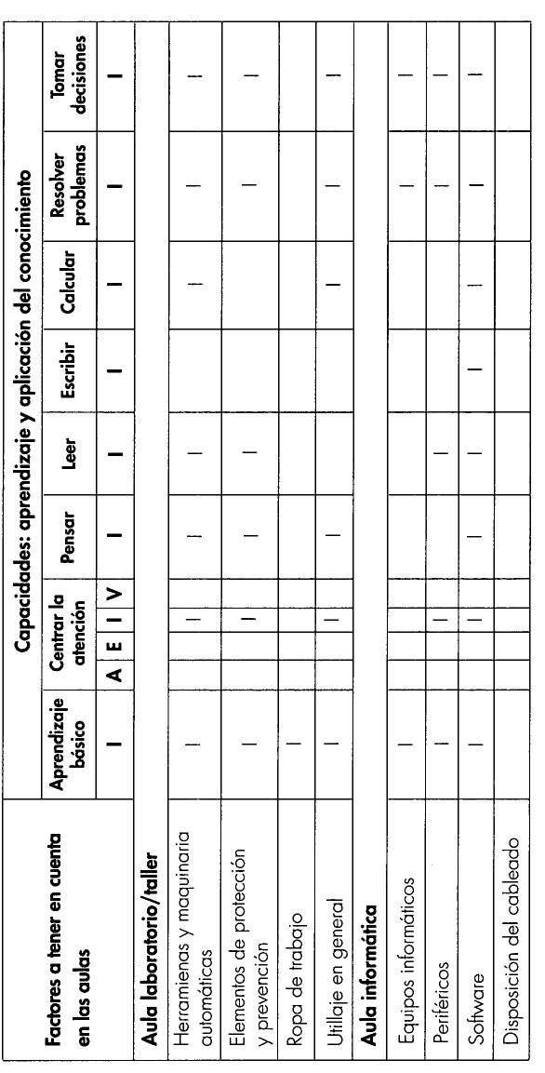
Bloque tablas 2 - Tabla E (continuación)
- 57 -

LAS TABLAS Y SU USO
En esta tabla 2E se han relacionado los Factores a tener en cuenta en las
aulas con las capacidades Aprendizaje y aplicación del conocimiento,
que se han dividido en: Aprendizaje básico, Centrar la atención, Pensar,
Leer, Escribir, Calcular, Resolver problemas y Tomar decisiones.
En el caso de la capacidad Aprendizaje básico, aparece la letra I en su
relación con los factores: Disposición espacial del mobiliario, Configura-
ción del aula, Materiales de apoyo, fungible e instrumentos, Instrumentos
de laboratorio y calibración, Herramientas y maquinaría manuales, He-
rramientas y maquinaria semiautomáticas, Herramientas y maquinaria au-
tomáticas, Elementos de protección y prevención, Ropa de trabajo, Utilla-
je en general, Equipos informáticos, Periféricos y Software.
La capacidad Centrar la atención, mediante la letra A, se relaciona con
Acústica/sonoridad, Disposición espacial del mobiliario y Configuración
del aula. Asimismo, las letras E y V muestran su relación con Configura-
ción del aula. También aparece la letra I en relación con los factores: Dis-
posición espacial del mobiliario, Configuración del aula, Instrumentos de
laboratorio y calibración, Herramientas y maquinaria manuales, Herra-
mientas y maquinaria semiautomáticas, Herramientas y maquinaria auto-
máticas, Elementos de protección y prevención, Periféricos y Software.
En la capacidad Pensar aparece la letra I al relacionarla con Instrumentos de
laboratorio y calibración, Herramientas y maquinaría manuales, Herramientas
y maquinaria semiautomáticas, Herramientas y maquinaria automáticas, Ele-
mentos de protección y prevención, Utillaje en general y Software.
En la capacidad Leer se presenta la letra I en interacción con: Instrumentos
de laboratorio y calibración, Herramientas y maquinaría semiautomáticas,
Herramientas y maquinaría automáticas, Elementos de protección y pre-
vención, Utillaje en general, Periféricos y Software.
Para la capacidad Escribir, la tabla sólo indica una letra I en relación con
el uso del Software.
- 58 -
LAS TABLAS Y SU USO
En lo que respecta a la capacidad Calcular, la letra I muestra su relación
con Instrumentos de laboratorio y calibración, Herramientas y maquinaria
semiautomáticas, Herramientas y maquinaría automáticas, Utillaje en ge-
neral y Software.
Por último, en esta tabla figura la letra I en las capacidades Resolver pro-
blemas y Tomar decisiones al relacionarlos con los factores: Instrumentos
de laboratorio y calibración, Herramientas y maquinaria manuales, He-
rramientas y maquinaría semiautomáticas, Herramientas y maquinaria au-
tomáticas, Elementos de protección y prevención, Utillaje en general, Equi-
pos informáticos, Periféricos y Software.
- 59 -
LAS TABLAS Y SU USO

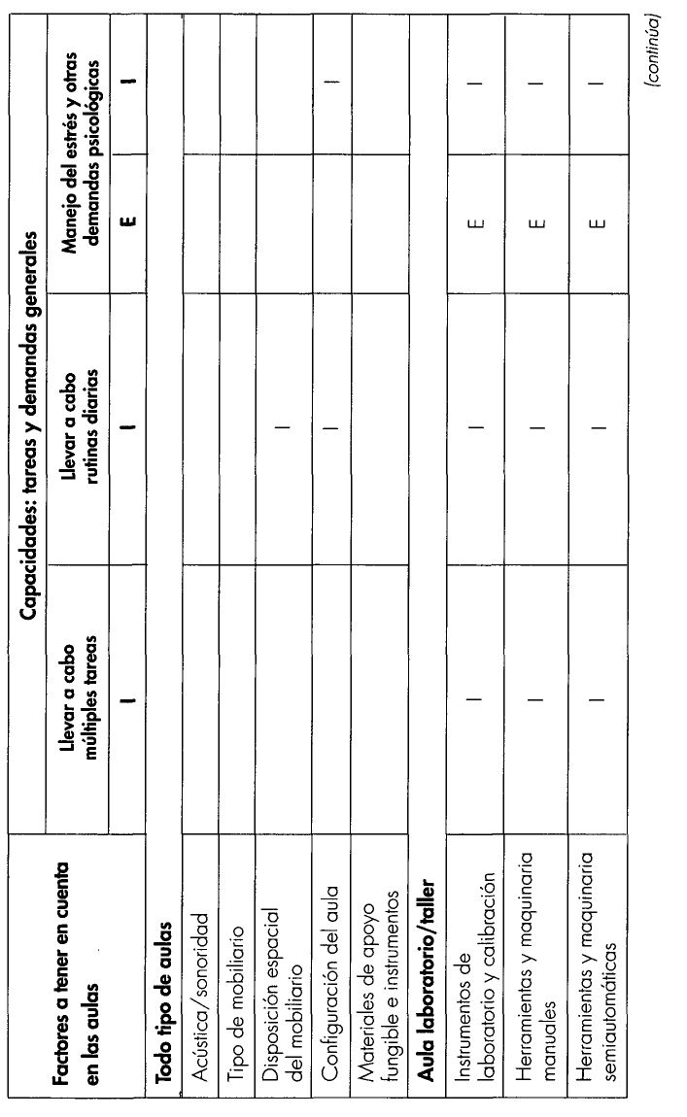
Bloque tablas 2 - Tabla F
- 60 -

LAS TABLAS Y SU USO

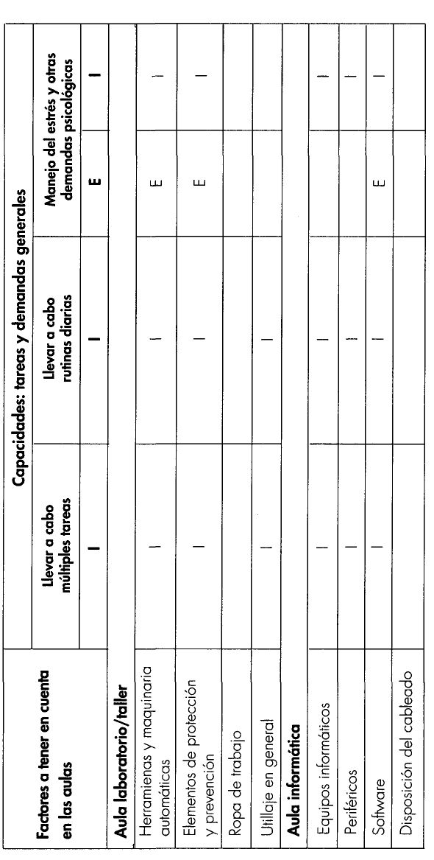
Bloque tablas 2 - Tabla F (continuación}
- 61 -

LAS TABLAS Y SU USO
En esta tabla 2F se han relacionado los Factores a tener en cuenta en las
aulas con las capacidades Realizar tareas y demandas generales: Llevar
a cabo múltiples tareas, Llevar a cabo rutinas diarias y Manejar el estrés y
otras demandas psicológicas.
En la capacidad Llevar a cabo múltiples tareas se presenta la letra I en re-
lación con: Instrumentos de laboratorio y calibración, Herramientas y ma-
quinaria manuales, Herramientas y maquinaria semiautomáticas, Herra-
mientas y maquinaria automáticas, Elementos de protección y prevención,
Utillaje en general, Equipos informáticos, Periféricos y Software.
La capacidad llevar a cabo rutinas diarias presenta la letra I en: Disposi-
ción espacial del mobiliario, Configuración del aula, Instrumentos de la-
boratorio y calibración, Herramientas y maquinaria manuales, Herramien-
tas y maquinaria semiautomáticas, Herramientas y maquinaria
automáticas, Elementos de protección y prevención, Utillaje en general,
Equipos informáticos, Periféricos y Software.
Por último, en la columna de la capacidad Manejo del estrés y otras de-
mandas psicológicas aparece la letra E en interacción con: Instrumentos
de laboratorio y calibración, Herramientas y maquinaria manuales, He-
rramientas y maquinaria semiautomáticas, Herramientas y maquinaria au-
tomáticas, Elementos de protección y prevención y Software. Y la letra I en
el cruce con los factores: Configuración del aula, Instrumentos de labora-
torio y calibración, Herramientas y maquinaria manuales, Herramientas y
maquinaria semiautomáticas, Herramientas y maquinaria automáticas,
Elementos de protección y prevención, Equipos informáticos, Periféricos y
Software.
- 62 -
LAS TABLAS Y SU USO
Bloque de tablas 3: Factores a tener en cuenta en la organización y
el desarrollo del curso
En este tercer bloque de tablas, al realizar los primeros análisis, se tuvie-
ron en cuenta las interacciones entre las capacidades y los objetivos del
aprendizaje considerando tres apartados: conocimientos, actitudes y ha-
bilidades/destrezas. Y también se consideró la interacción con los conte-
nidos de la formación, con los mismos tres apartados. Sin embargo, se
observó que, en estos cruces, únicamente aparecían alertas en los casos
de alumnos con deficiencias intelectuales, lo que revelaba la necesidad
de realizar adaptaciones curriculares; por tanto, estas interacciones se
han eliminado de las tablas, quedando recogida su incidencia en el apar-
tado relativo a la necesidad de que el coordinador sepa realizar y des-
arrollar adaptaciones curriculares.
La importancia de este bloque de tablas, que tiene en cuenta los factores
más importantes en la organización y desarrollo de un curso, de cualquier
curso, ha llevado a elaborar una información previa a cada una de las ta-
blas donde se recogen con mayor detalle las alertas que aparecen en los
cruces entre las Capacidades y los Factores a tener en cuenta en el curso
cuando esas capacidades se encuentran alteradas, modificadas, reduci-
das o se han perdido, siempre en relación con lo considerado como
norma. Como se irá viendo, los factores relativos a la pura organización
del curso -horario, duración...- son los que menos veces aparecen afec-
tados y ello puede llevar a engaño, pues, en la práctica, su modificación
se presenta como la más compleja por cuestiones burocrático-administrati-
vas. Los factores metodológicos, los recursos didácticos y los conocimien-
tos de profesores, tutores y personal de apoyo encontrarán alertas, como
es previsible, con mucha frecuencia, lo que ha llevado a repetir las ano-
taciones indicadas.
- 63 -
LAS TABLAS Y SU USO
Tabla 3 A
En esta tabla la organización del curso (duración, horario, número de alum-
nos y tipo de grupo) será independiente de las capacidades sensoriales de
los alumnos, con excepción de aquellos casos en que la capacidad auditiva
se encuentra alterada respecto a la considerada normal; por ello habrá que
tener en cuenta el uso de prótesis auditivas o sistemas de comunicación es-
pecíficos (lectura labial o signos). Cabe destacar que el cansancio de estos
alumnos será comparativamente mayor al del resto; y se deberá considerar,
además, el número de alumnos con estas características presentes en el aula.
En relación con la metodología, los recursos didácticos y la evaluación,
se deberán considerar las capacidades visuales y auditivas de los alum-
nos, para así ofrecer alternativas apropiadas a cada caso. Cuando por
alteraciones neurológicas algún alumno posea capacidades organolépti-
cas o del tacto diferentes a las consideradas normales, se tendrá espe-
cialmente en cuenta a la hora de la exposición y en la enseñanza de des-
trezas -por ejemplo, en el caso de asignaturas que traten de química, es
frecuente relacionar los conocimientos con los olores-.
El personal docente deberá poseer conocimientos para la realización de
las adaptaciones metodológicas necesarias cuando haya alumnos con
capacidades visuales, auditivas, organolépticas o del tacto diferentes a
las consideradas normales. Y el personal docente deberá informar al resto
del alumnado sobre las características, necesidades y forma de abordar
la comunicación y las relaciones con esos compañeros.
EL personal docente deberá poseer conocimientos sobre las deficiencias:
la manera en la que afectan a las capacidades y cómo resolver las posi-
bles dificultades; además, deberá conocer las capacidades específicas
de cada alumno en particular.
El personal de apoyo del centro deberá conocer la asistencia de este tipo
de alumnos, y cómo realizar sus tareas habituales en relación con ellos.
- 64 -
LAS TABLAS Y SU USO

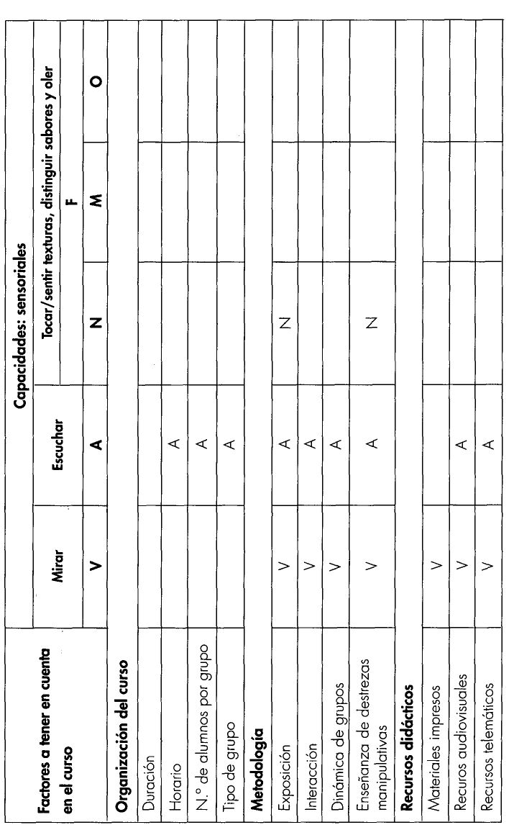
Bloque tablas 3 - Tabla A
- 65 -

LAS TABLAS Y SU USO

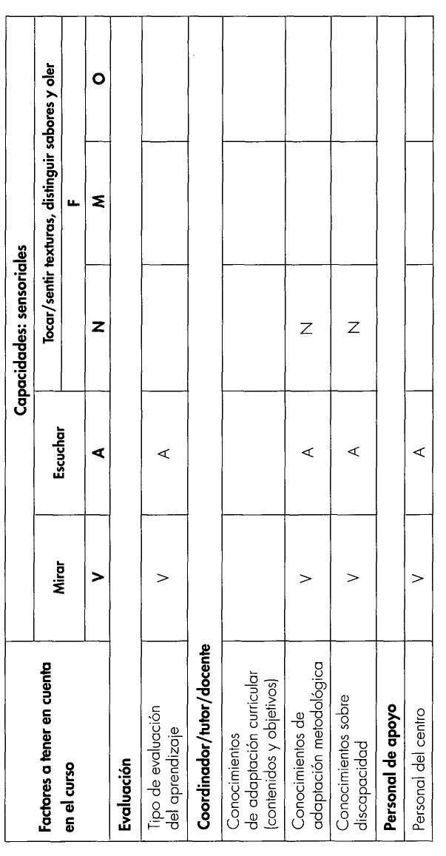
Bloque tablas 3 - Tabla A (continuación)
- 66 -

LAS TABLAS Y SU USO
Al igual que en las tablas anteriores, en este tercer bloque se relacionan
las Capacidades, en horizontal, en el eje X, siempre considerando sus po-
sibles deficiencias, con los Factores a tener en cuenta en el curso, situados
en vertical, en el eje Y.
Los Factores a tener en cuenta en el curso, explicados en anexo, y pre-
sentes en todas las tablas de este bloque 3 son:
- Organización del curso: entre los factores considerados están Dura-
ción, Horario, Número de alumnos por grupo y Tipo de grupo.
- Metodología: se incluyen Exposición, Interacción, Dinámica de gru-
pos y Enseñanza de destrezas manipulativas
- Recursos didácticos: entre los que se valoran Materiales impresos, Re-
cursos audiovisuales y Recursos telemáticos.
- Evaluación: en ella se considera Tipo de evaluación del aprendizaje.
- Coordinador/tutor/docente: en este apartado se tienen en cuenta
Conocimientos de adaptación curricular (contenidos y objetivos), Co-
nocimientos de adaptación metodológica y Conocimientos sobre dis-
capacidad.
- Personal de apoyo: y aquí se considera Personal del centro.
En esta primera tabla, la 3A, se han relacionado los Factores a tener en
cuenta en el curso con las Capacidades Sensoriales, que se han dividido
en tres: Mirar, Escuchar y Tocar/sentir texturas, distinguir sabores y oler.
La letra V muestra que, para las personas con deficiencias visuales, po-
drán surgir dificultades al analizar el uso de la capacidad Mirar en su
interacción con los factores: Exposición, Interacción, Dinámica de grupos,
Enseñanza de destrezas manipulativas, Materiales impresos, Recursos au-
diovisuales, Recursos telemáticos, Tipo de evaluación del aprendizaje,
Conocimientos de adaptación metodológica, Conocimientos sobre disca-
pacidad y Personal del centro.
- 67 -
LAS TABLAS Y SU USO
La letra A aparece en la tabla mostrando que, para las personas con de-
ficiencias auditivas, podrán surgir dificultades cuando se analiza el uso de
la capacidad Escuchar en relación con la mayoría de los factores: Hora-
rio, Número de alumnos por grupo, Tipo de grupo, Exposición, Interac-
ción, Dinámica de grupos, Enseñanza de destrezas manipulativas, Recur-
sos audiovisuales, Recursos telemáticos, Tipo de evaluación del
aprendizaje, Conocimientos de adaptación metodológica, Conocimien-
tos sobre discapacidad y Personal del centro.
La letra N se presenta para mostrar las dificultades que pueden surgir en
el uso de las capacidades sensoriales Tocar/sentir texturas, distinguir sa-
bores y oler en relación con los factores: Exposición, Enseñanza de des-
trezas manipulativas, Conocimientos de adaptación metodológica y Co-
nocimientos sobre discapacidad.
- 68 -
LAS TABLAS Y SU USO
Tabla 3 B
La organización del curso deberá tenerse en cuenta para aquellos alum-
nos cuyas capacidades físicas de movilidad se encuentren alteradas con
respecto a la norma. Quizá habrá que modificar el horario cuando se pre-
cise ayuda para cambiar y mantener la posición del cuerpo o cuando sea
necesario hacerlo con mayor frecuencia que la habitual; también cabria
modificar la metodología de enseñanza de destrezas manipulativas y/o
el tipo de evaluación de aprendizaje, así como el uso de los recursos di-
dácticos.
El personal docente deberá poseer conocimientos para realizar y desarrollar
las adaptaciones metodológicas necesarias cuando haya alumnos con ca-
pacidades físicas de movilidad diferentes a las consideradas normales.
El personal docente deberá poseer conocimientos sobre las deficiencias:
la manera en la que afectan a las capacidades y cómo resolver las posi-
bles dificultades que surjan en la relación con el entorno y/o con las per-
sonas; además deberá conocer las capacidades específicas de cada
alumno en particular y las soluciones individuales a aplicar.
El personal de apoyo del centro deberá conocer la asistencia de este tipo
de alumnos, y cómo realizar sus tareas habituales en relación con ellos.
- 69 -
LAS TABLAS Y SU USO

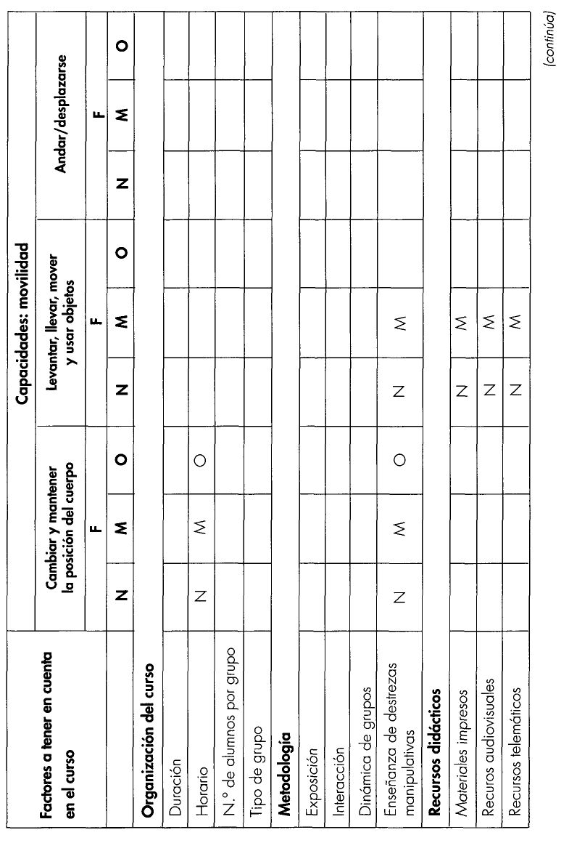
Bloque tablas 3 - Tabla B
- 70 -

LAS TABLAS Y SU USO

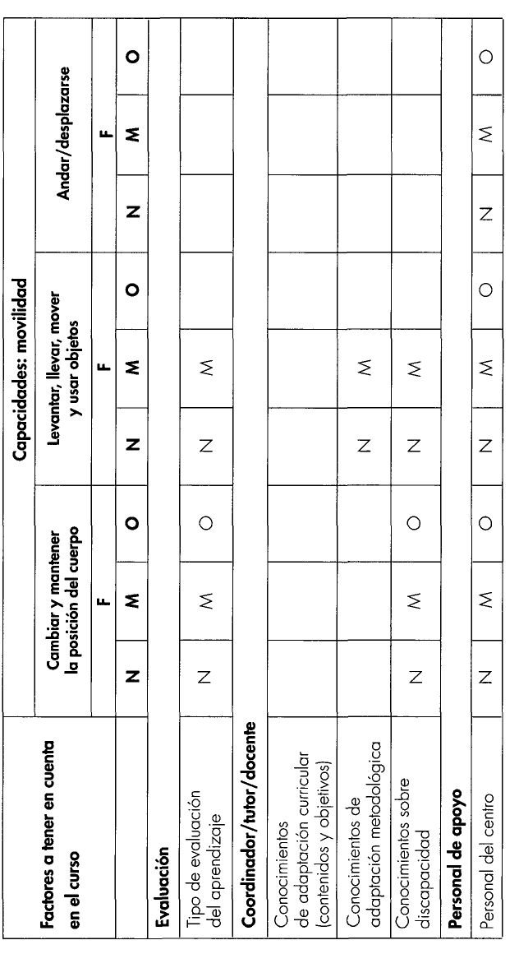
Bloque tablas 3 - Tabla B (continuación)
- 71 -

LAS TABLAS Y SU USO
En esta tabla 3B se han relacionado los Factores a tener en cuenta en el
curso con las Capacidades de Movilidad, que se han dividido en tres:
Cambiar y mantener la posición del cuerpo, Levantar, llevar, mover y usar
objetos y Andar/desplazarse.
Las letras N, M y O aparecen para mostrar las posibles dificultades que
pueden surgir en el uso de la capacidad Cambiar y mantener la posición
del cuerpo en su interacción con los factores: Horario, Enseñanza de des-
trezas manipulativas, Tipo de evaluación del aprendizaje, Conocimientos
sobre discapacidad y Personal del centro.
Las letras N y M se presentan cuando se relaciona la capacidad Levantar
y llevar, mover y usar objetos con los factores: Enseñanza de destrezas
manipulativas, Materiales impresos, Recursos audiovisuales, Recursos tele-
máticos, Tipo de evaluación del aprendizaje, Conocimientos de adapta-
ción metodológica, Conocimientos sobre discapacidad y Personal del
centro. En relación con este último factor aparece también la letra O.
Las letras N, M y O se presentan en la tabla en relación con el uso de la ca-
pacidad Andar/desplazarse sólo en cruce con el factor Personal del centro.
- 72 -
LAS TABLAS Y SU USO
Tabla 3 C
Las capacidades de comunicación-recepción de los alumnos, en los apar-
tados considerados en la organización del curso, se tendrán en cuenta
sólo cuando los alumnos tengan capacidades auditivas diferentes a las
consideradas normales.
En cuanto a la metodología, a los recursos didácticos y a la evaluación,
habrá que tener en consideración las capacidades auditivas, visuales e in-
telectuales cara a la recepción y comprensión de los mensajes hablados,
no verbales, en lengua de signos y escritos.
El personal docente deberá poseer conocimientos para la realización de
las adaptaciones curriculares necesarias en los casos de alumnos con ca-
pacidades intelectuales diferentes a las consideradas normales, así como
para la realización de las adaptaciones metodológicas a implementar en
los casos considerados en relación con la metodología, los recursos di-
dácticos y la evaluación.
El personal docente deberá poseer conocimientos sobre las deficiencias:
la manera en la que afectan a las capacidades y cómo resolver las posi-
bles dificultades que surjan en la relación con el entorno y/o con las per-
sonas; además, deberá conocer las capacidades específicas de cada
alumno en particular y las soluciones individuales a aplicar.
El personal de apoyo del centro deberá conocer la asistencia de este tipo
de alumnos, y cómo realizar sus tareas habituales en relación con ellos.
- 73 -
LAS TABLAS Y SU USO

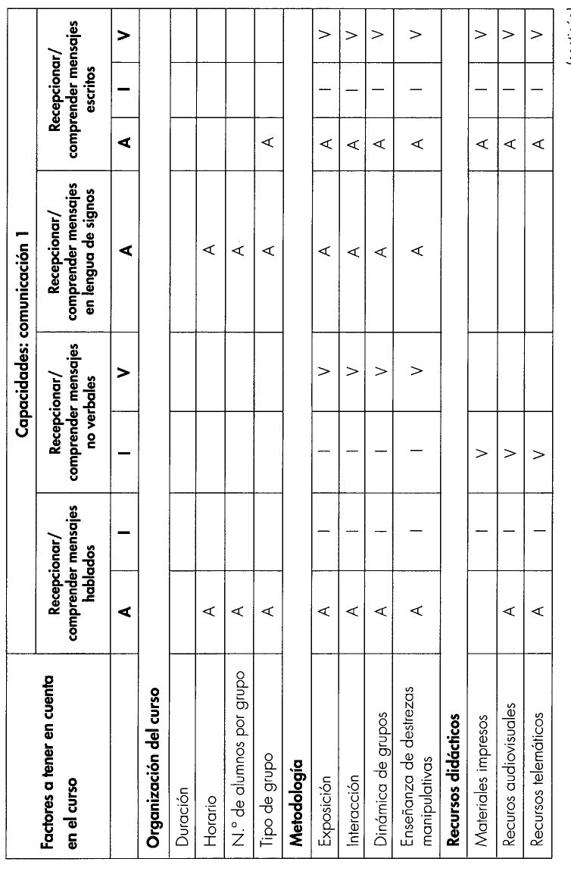
Bloque tablas 3 - Tabla C
- 74 -

LAS TABLAS Y SU USO

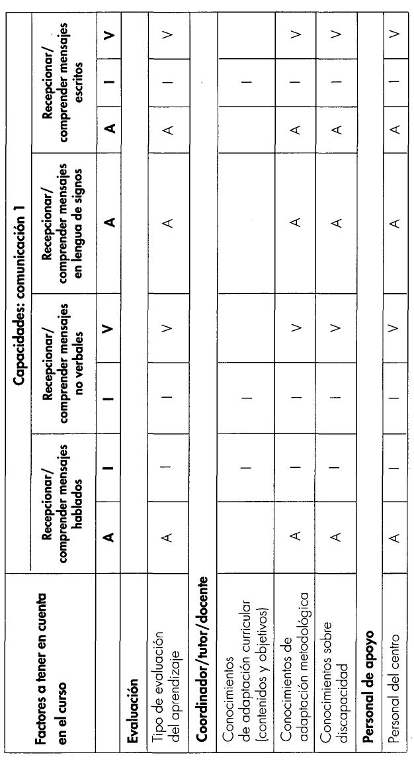
Bloque tablas 3 - Tabla C (continuación)
- 75 -

LAS TABLAS Y SU USO
En esta tabla 3C se han relacionado los Factores o tener en cuenta en el
curso con las Capacidades de Comunicación 1, que se han dividido en
cuatro: Recepcionar/comprender mensajes hablados, Recepcionar/com-
prender mensajes no verbales, Recepcionar/comprender mensajes en len-
gua de signos y Recepcionar/comprender mensajes escritos.
En el caso de la capacidad Recepcionar/comprender mensajes habla-
dos, la letra A muestra las posibles dificultades en el uso de esa capaci-
dad en su relación con los factores: Horario, Número de alumnos por
grupo, Tipo de grupo, Exposición, Interacción, Dinámica de grupos, En-
señanza de destrezas manipulativas, Recursos audiovisuales, Recursos te-
lemáticos, Tipo de evaluación del aprendizaje, Conocimientos de adap-
tación metodológica, Conocimientos sobre discapacidad y Personal del
centro. La letra I se presenta en el caso de uso de esta misma capacidad
en su relación con: Exposición, Interacción, Dinámica de grupos, Ense-
ñanza de destrezas manipulativas, Recursos audiovisuales, Tipo de eva-
luación del aprendizaje, Conocimientos de adaptación curricular (conte-
nidos y objetivos), Conocimientos de adaptación metodológica,
Conocimientos sobre discapacidad y Personal del centro.
Al analizar el uso de la capacidad Recepcionar/comprender mensajes
no verbales, se presenta la letra I en su relación con los factores: Expo-
sición, Interacción, Dinámica de grupos, Enseñanza de destrezas mani-
pulativas, Materiales impresos, Recursos audiovisuales, Recursos telemá-
ticos, Tipo de evaluación del aprendizaje, Conocimientos de
adaptación curricular (contenidos y objetivos), Conocimientos de adap-
tación metodológica, Conocimientos sobre discapacidad y Personal del
centro. También se muestra la letra V en el uso de la misma capacidad
en su relación con: Exposición, Interacción, Dinámica de grupos, Ense-
ñanza de destrezas manipulativas, Materiales impresos, Recursos au-
diovisuales, Recursos telemáticos, Tipo de evaluación del aprendizaje,
Conocimientos de adaptación metodológica, Conocimientos sobre dis-
capacidad y Personal del centro.
- 76 -
LAS TABLAS Y SU USO
Para el uso de la capacidad Recepcionar/comprender mensajes en len-
gua de signos aparece la letra A en su cruce con los factores: Horario,
Número de alumnos por grupo, Tipo de grupo, Exposición, Interacción,
Dinámica de grupos, Enseñanza de destrezas manipulativas, Tipo de eva-
luación del aprendizaje, Conocimientos de adaptación metodológica,
Conocimientos sobre discapacidad y Personal del centro.
Y en el análisis del uso de la capacidad Recepcionar/comprender men-
sajes escritos, se presenta la letra A en relación con: Tipo de grupo, Ex-
posición, Interacción, Dinámica de grupos, Enseñanza de destrezas ma-
nipulativas, Materiales impresos, Recursos audiovisuales, Recursos
telemáticos, Tipo de evaluación del aprendizaje, Conocimientos de adap-
tación metodológica, Conocimientos sobre discapacidad y Personal del
centro. La letra I también aparece en la mayoría de sus relaciones con los
factores: Exposición, Interacción, Dinámica de grupos, Enseñanza de des-
trezas manipulativas, Materiales impresos, Recursos audiovisuales, Recur-
sos telemáticos, Tipo de evaluación del aprendizaje, Conocimientos de
adaptación curricular (contenidos y objetivos), Conocimientos de adapta-
ción metodológica, Conocimientos sobre discapacidad y Personal del
centro. Y, por último, la letra V se muestra en relación con: Exposición,
Interacción, Dinámica de grupos, Enseñanza de destrezas manipulativas,
Materiales impresos, Recursos audiovisuales, Recursos telemáticos, Tipo
de evaluación del aprendizaje, Conocimientos de adaptación metodoló-
gica, Conocimientos sobre discapacidad y Personal del centro.
- 77 -
LAS TABLAS Y SU USO
Tabla 3 D
La relación entre la organización del curso (duración, horario, número de
alumnos y tipo de grupo) y las capacidades de comunicación-produc-
ción/emisión deberá considerarse cuando los alumnos tengan capacida-
des auditivas diferentes a las consideradas normales. También habrá que
considerar la capacidad de emisión de mensajes escritos en los casos de
capacidades físicas modificadas por deficiencias de origen neurológico o
musculoesquelético.
En cuanto a la metodología, a los recursos didácticos y a la evaluación,
habrá que considerar en cada caso las capacidades auditivas, visuales,
físicas e intelectuales, en cuanto a la emisión/producción de mensajes ha-
blados, no verbales, en lengua de signos, escritos y a la hora de utilizar
dispositivos y técnicas de comunicación.
El personal docente deberá poseer conocimientos para la realización de
las adaptaciones curriculares necesarias en los casos de alumnos con ca-
pacidades intelectuales diferentes a las consideradas normales, así como
para la realización de las adaptaciones metodológicas a implementar en
los casos considerados en relación con la metodología, los recursos di-
dácticos y la evaluación.
El personal docente deberá poseer conocimientos sobre las deficiencias:
la manera en la que afectan a las capacidades y cómo resolver las posi-
bles dificultades que surjan en la relación con el entorno y/o con las per-
sonas; además, deberá conocer las capacidades específicas de cada
alumno en particular y las soluciones individuales a aplicar.
El personal de apoyo del centro deberá conocer la asistencia de este tipo
de alumnos, y cómo comunicarse con ellos para la realización de sus ta-
reas habituales.
- 78 -
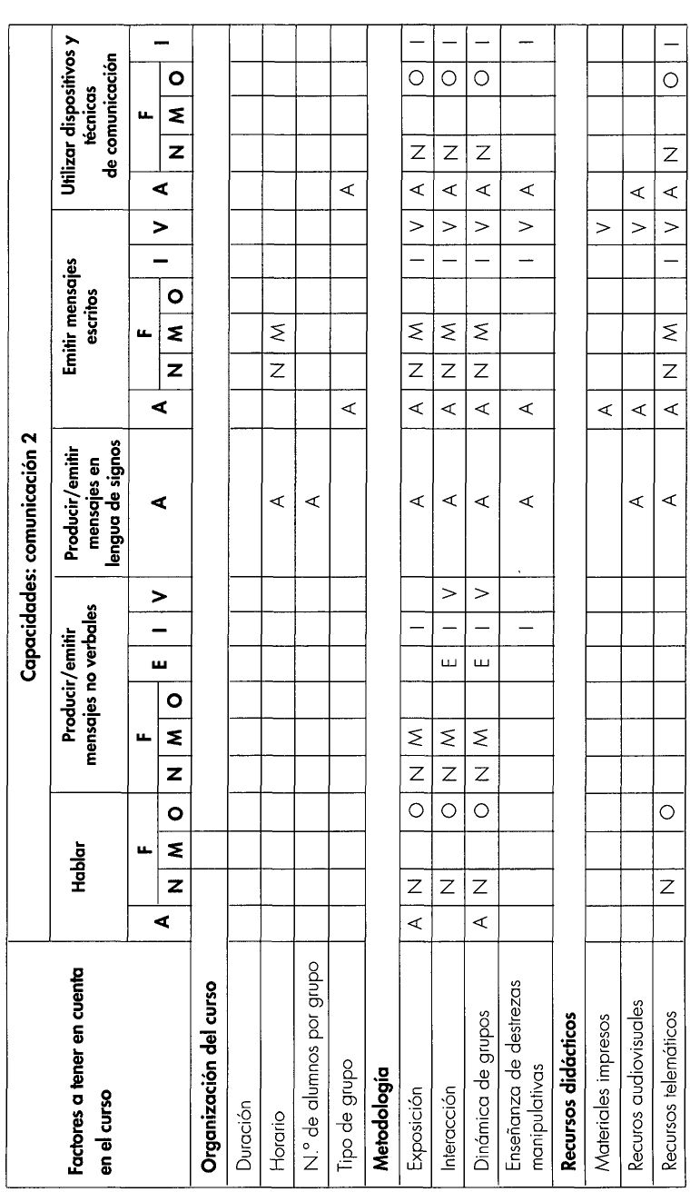
Bloque tablas 3 - Tabla D

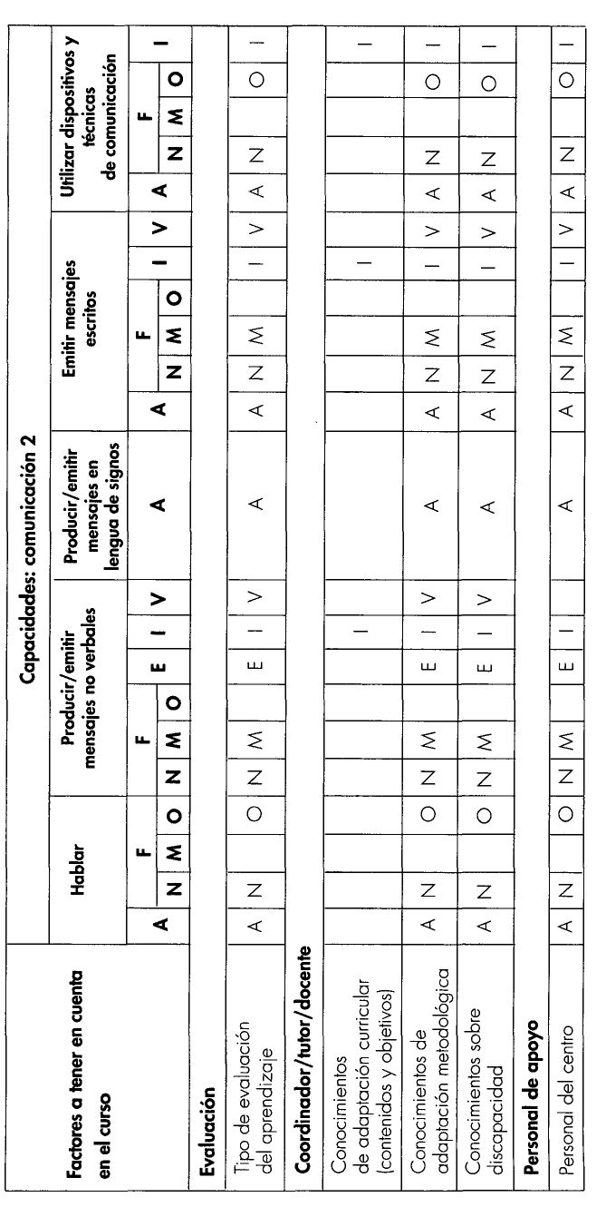
Bloque tablas 3 - Tabla D (continuación)
LAS TABLAS Y SU USO

En esta tabla 3D se han relacionado los Factores a tener en cuenta en el
curso con las Capacidades de Comunicación 2, entre las que se consi-
deran cinco: Hablar, Producir/emitir mensajes no verbales; Producir-emitir
mensajes en lengua de signos, Emitir mensajes escritos y Utilizar dispositi-
vos y técnicas de comunicación.
En el análisis del uso de la capacidad Hablar, aparece la letra A en su re-
lación con los factores: Exposición, Dinámica de grupos, Tipo de evalua-
ción del aprendizaje, Conocimientos de adaptación metodológica, Co-
nocimientos sobre discapacidad y Personal del centro. Las letras N y O se
muestran en relación con la misma capacidad en los cruces con: Exposi-
ción, Interacción, Dinámica de grupos, Recursos telemáticos, Tipo de eva-
luación del aprendizaje, Conocimientos de adaptación metodológica,
Conocimientos sobre discapacidad y Personal del centro.
Al observar la capacidad Producir/emitir mensajes no verbales se encuen-
tran las letras N y M en la relación con los factores: Exposición, Interacción,
Dinámica de grupos, Tipo de evaluación del aprendizaje, Conocimientos
de adaptación metodológica, Conocimientos sobre discapacidad y Perso-
nal del centro. La letra E -que, como se ha dicho, representa las deficiencias
originadas por enfermedad mental- se presenta al relacionar esta capaci-
dad con los factores: Interacción, Dinámica de grupos, Tipo de evaluación
del aprendizaje, Conocimientos de adaptación metodológica, Conocimien-
tos sobre discapacidad y Personal del centro. La letra I aparece en relación
con: Exposición, Interacción, Dinámica de grupos, Enseñanza de destrezas
manipulativas, Tipo de evaluación del aprendizaje, Conocimientos de
adaptación currícular (contenido y objetivos), Conocimientos de adaptación
metodológica, Conocimientos sobre discapacidad y Personal del centro. Y
la letra V aparece en este caso en la interacción con los factores: Interac-
ción, Dinámica de grupos, Tipo de evaluación del aprendizaje, Conoci-
mientos de adaptación metodológica y Conocimientos sobre discapacidad.
En la columna de la capacidad Producir/emitir mensajes en lengua de
- 81 -
LAS TABLAS Y SU USO
signos se muestra la letra A en su relación con: Horario, Número de alum-
nos por grupo, Exposición, Interacción, Dinámica de grupos, Enseñanza
de destrezas manipulativas, Recursos audiovisuales, Recursos telemáticos,
Tipo de evaluación del aprendizaje, Conocimientos de adaptación meto-
dológica, Conocimientos sobre discapacidad y Personal del centro.
El análisis de uso de la capacidad Emitir mensajes escritos presenta la
letra A en la mayoría de los cruces: Tipo de grupo, Exposición, Interac-
ción, Dinámica de grupos, Enseñanza de destrezas manipulativas, Mate-
riales impresos, Recursos audiovisuales, Recursos telemáticos, Tipo de eva-
luación del aprendizaje, Conocimientos de adaptación metodológica,
Conocimientos sobre discapacidad y Personal del centro. Las letras N y
M aparecen también en la mayoría de los cruces: Horario, Exposición,
Interacción, Dinámica de grupos, Recursos telemáticos, Tipo de evalua-
ción del aprendizaje, Conocimientos de adaptación metodológica, Co-
nocimientos sobre discapacidad y Personal del centro. La letra I, en este
caso, aparece también en: Exposición, Interacción, Dinámica de grupos,
Enseñanza de destrezas manipulativas, Recursos telemáticos, Tipo de eva-
luación del aprendizaje, Conocimientos de adaptación curricular (conte-
nidos y objetivos), Conocimientos de adaptación metodológica, Conoci-
mientos sobre discapacidad y Personal del centro. La letra V se presenta
en: Exposición, Interacción, Dinámica de grupos, Enseñanza de destrezas
manipulativas, Materiales impresos, Recursos audiovisuales, Recursos tele-
máticos, Tipo de evaluación del aprendizaje, Conocimientos de adapta-
ción metodológica, Conocimientos sobre discapacidad y Personal del
centro.
Por último, las columnas correspondientes a la capacidad Utilizar disposi-
tivos y técnicas de comunicación muestran la letra A en la mayoría de las
interacciones: Tipo de grupo, Exposición, Interacción, Dinámica de gru-
pos, Enseñanza de destrezas manipulativas, Recursos audiovisuales, Re-
cursos telemáticos, Tipo de evaluación del aprendizaje, Conocimientos
de adaptación metodológica, Conocimientos sobre discapacidad y Per-
- 82 -
LAS TABLAS Y SU USO
sonal del centro. Las letras N y O aparecen en el cruce con los factores:
Exposición, Interacción, Dinámica de grupos, Recursos telemáticos, Tipo
de evaluación del aprendizaje, Conocimientos de adaptación metodoló-
gica, Conocimientos sobre discapacidad y Personal del centro. Y la letra
I se presenta en las interacciones con: Exposición, Interacción, Dinámica
de grupos, Enseñanza de destrezas manipulativas, Recursos telemáticos,
Tipo de evaluación del aprendizaje, Conocimientos de adaptación curri-
cular (contenidos y objetivos), Conocimientos de adaptación metodológi-
ca, Conocimientos sobre discapacidad y Personal del centro.
- 83 -
LAS TABLAS Y SU USO
Tabla 3 E
La relación entre las capacidades de aprendizaje y aplicación del cono-
cimiento y la organización y desarrollo del curso destaca en los casos en
que las capacidades intelectuales son diferentes a las consideradas nor-
males, también, se tendrá especial consideración con las personas afec-
tadas por enfermedades mentales. Asimismo habrá que considerar las
adecuaciones a implementar en la metodología para que las personas
con deficiencias visuales no resulten afectadas en su aprendizaje para
leer y escribir y en la aplicación de esos conocimientos.
Tanto la metodología como los recursos didácticos y la evaluación debe-
rán ser considerados en todos los casos citados en el párrafo precedente.
El personal docente deberá poseer conocimientos para la realización de
las adaptaciones curriculares necesarias en los casos de alumnos con ca-
pacidades intelectuales diferentes a las consideradas normales, así como
para la realización de las adaptaciones metodológicas a implementar en
las demás situaciones consideradas en relación con la metodología, los
recursos didácticos y la evaluación.
El personal docente deberá poseer conocimientos sobre las deficiencias:
la manera en la que afectan a las capacidades y cómo resolver las posi-
bles dificultades que surjan en el aprendizaje; además, deberá conocer
las capacidades específicas de cada alumno en particular y las solucio-
nes individuales a aplicar. En el caso de las personas con deficiencias
cognitivas este apartado es el más relevante, tanto en la educación bási-
ca, como en la formación ocupacional.
El personal de apoyo del centro deberá conocer la asistencia de este tipo
de alumnos, y cómo realizar sus tareas habituales en relación con ellos.
- 84 -
LAS TABLAS Y SU USO

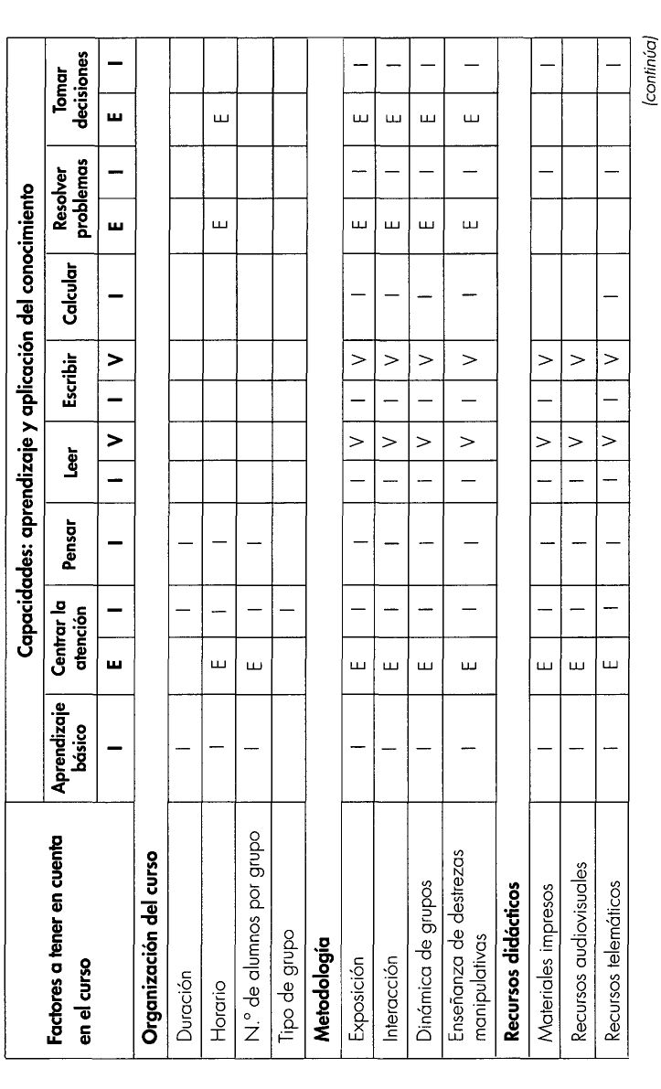
Bloque tablas 3 - Tabla E
- 85 -

LAS TABLAS Y SU USO

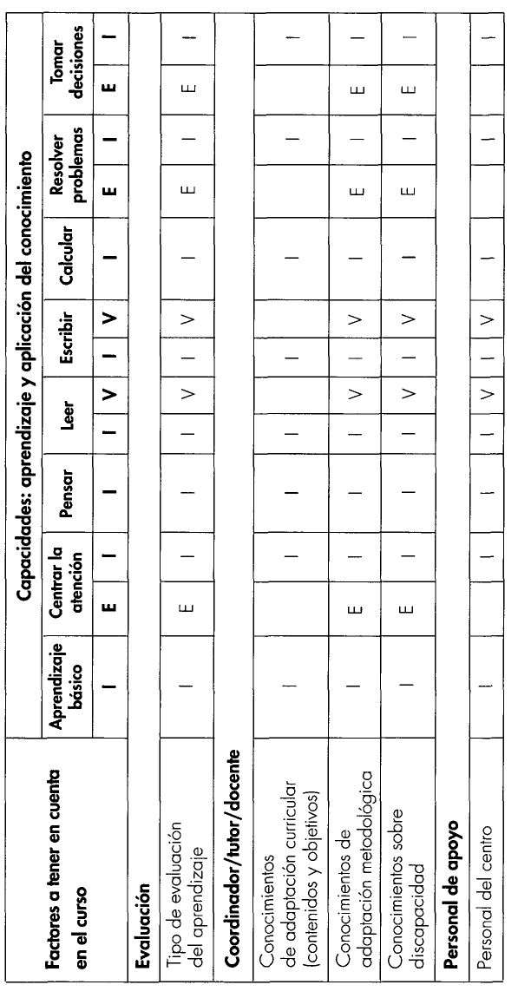
Bloque tablas 3 - Tabla E ¡continuación}
- 86 -

LAS TABLAS Y SU USO
En esta tabla 3E se han relacionado los Factores a tener en cuenta en el
curso con las Capacidades de Aprendizaje y aplicación del conocimien-
to, entre las que se consideran: Aprendizaje básico, Centrar la atención,
Pensar, Leer, Escribir, Calcular, Resolver problemas y Tomar decisiones.
En el caso de aplicación de las capacidades Aprendizaje básico y Pen-
sar, se encuentra la letra I en su interacción con casi todos los factores: Du-
ración, Horario, Número de alumnos por grupo, Exposición, Interacción,
Dinámica de grupos, Enseñanza de destrezas manipulativas, Materiales
impresos, Recursos audiovisuales, Recursos telemáticos, Tipo de evalua-
ción del aprendizaje, Conocimientos de adaptación curricular (contenidos
y objetivos), Conocimientos de adaptación metodológica, Conocimientos
sobre discapacidad y Personal del centro.
Al analizar la capacidad Centrar la atención se observa la letra E en la
interacción con los factores: Horario, Número de alumnos por grupo, Ex-
posición, Interacción, Dinámica de grupos, Enseñanza de destrezas ma-
nipulativas, Materiales impresos, Recursos audiovisuales, Recursos telemá-
ticos, Tipo de evaluación del aprendizaje, Conocimientos de adaptación
metodológica y Conocimientos sobre discapacidad. La letra I se muestra
en interacción con todos los factores: Duración, Horario, Número de
alumnos por grupo, Tipo de grupo, Exposición, Interacción, Dinámica de
grupos, Enseñanza de destrezas manipulativas, Materiales impresos, Re-
cursos audiovisuales, Recursos telemáticos, Tipo de evaluación del apren-
dizaje, Conocimientos de adaptación curricular (contenidos y objetivos),
Conocimientos de adaptación metodológica, Conocimientos sobre disca-
pacidad y Personal del centro.
Las columnas de las capacidades Leer y Escribir presentan la letra I en la
relación con: Exposición, Interacción, Dinámica de grupos, Enseñanza de
destrezas manipulativas, Materiales impresos, Recursos audiovisuales, Re-
cursos telemáticos, Tipo de evaluación del aprendizaje, Conocimientos
de adaptación curricular (contenidos y objetivos), Conocimientos de
adaptación metodológica, Conocimientos sobre discapacidad y Personal
- 87 -
LAS TABLAS Y SU USO
del centro. Y, a su vez, ambas capacidades muestran la letra V en el cruce
con: Exposición, Interacción, Dinámica de grupos, Enseñanza de destre-
zas manipulativas, Materiales impresos, Recursos audiovisuales, Recursos
telemáticos, Tipo de evaluación del aprendizaje, Conocimientos de adap-
tación metodológica, Conocimientos sobre discapacidad y Personal del
centro.
La capacidad Calcular muestra la letra I en relación con los factores: Ex-
posición, Interacción, Dinámica de grupos, Enseñanza de destrezas ma-
nipulativas, Recursos telemáticos, Tipo de evaluación del aprendizaje, Co-
nocimientos de adaptación curricular (contenidos y objetivos),
Conocimientos de adaptación metodológica, Conocimientos sobre disca-
pacidad y Personal del centro.
Y, por último en esta tabla, las capacidades Resolver problemas y Tomar
decisiones presentan la letra E en su interacción con los factores: Número
de alumnos por grupo, Exposición, Interacción, Dinámica de grupos, En-
señanza de destrezas manipulativas, Tipo de evaluación del aprendizaje,
Conocimientos de adaptación metodológica y Conocimientos sobre dis-
capacidad. También muestran ambas capacidades la letra I en relación
con: Exposición, Interacción, Dinámica de grupos, Enseñanza de destre-
zas manipulativas, Materiales impresos, Recursos telemáticos, Tipo de
evaluación del aprendizaje, Conocimientos de adaptación curricular (con-
tenidos y objetivos), Conocimientos de adaptación metodológica, Cono-
cimientos sobre discapacidad y Personal del centro.
- 88 -
LAS TABLAS Y SU USO
Tabla 3 F
Durante la realización de cursos de formación tendrán mucha importancia
las capacidades de realización de tareas. Esto afectará especialmente a
las personas cuyas capacidades cognitivas sean diferentes a las conside-
radas normales, y sólo en algunas situaciones a las personas con enfer-
medad mental.
Como en las tablas precedentes de este bloque, podrán surgir dificulta-
des, alertas, en aspectos de la metodología, de los recursos didácticos y
de la evaluación.
El personal docente deberá poseer conocimientos para la realización de
las adaptaciones curriculares, ya que podrán surgir dificultades para la
obtención de los objetivos del aprendizaje -conocimientos, actitudes y ha-
bilidades/destrezas- y los contenidos de la formación.
El personal docente deberá poseer conocimientos sobre las deficiencias:
la manera en la que afectan a las capacidades relacionadas con las ta-
reas y demandas generales de las mismas; además, deberá conocer las
capacidades específicas de cada alumno en particular y las soluciones in-
dividuales a aplicar.
El personal de apoyo del centro deberá conocer la asistencia de este tipo
de alumnos, y cómo realizar sus tareas habituales en relación con ellos.
- 89 -
LAS TABLAS Y SU USO

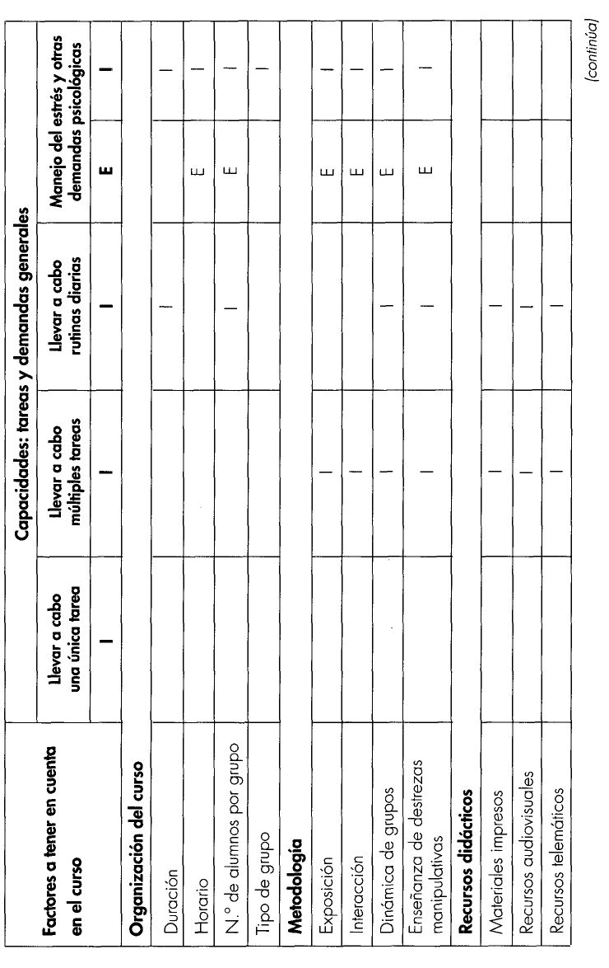
Bloque tablas 3 - Tabla F
- 90 -

LAS TABLAS Y SU USO

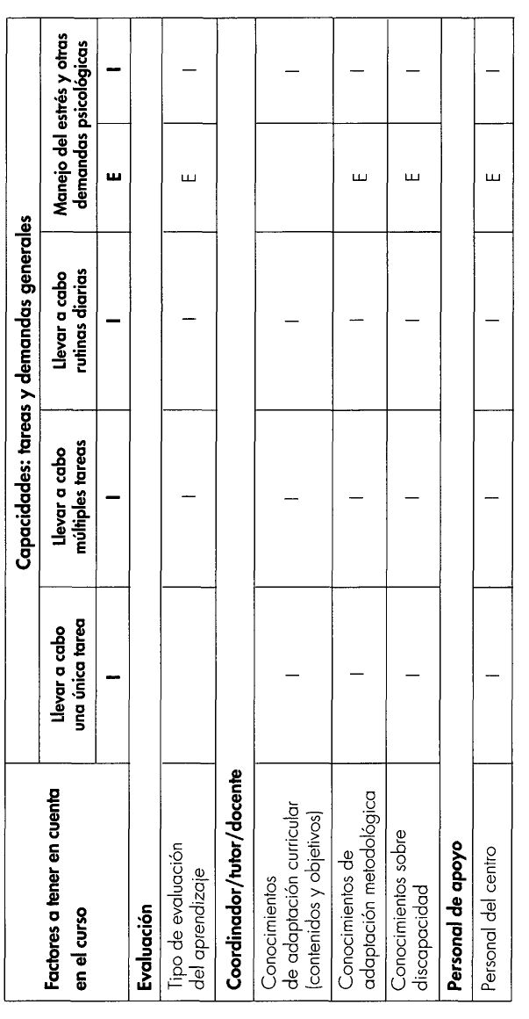
Bloque tablas 3 - Tabla F (continúa)
- 91 -

LAS TABLAS Y SU USO
En esta tabla 3F se han relacionado los Factores o tener en cuenta en el
curso con las Capacidades para llevar a cabo Tareas y demandas gene-
rales entre las que se consideran: Llevar a cabo una única tarea, Llevar a
cabo múltiples tareas, Llevar a cabo rutinas diarias y Manejo del estrés y
otras demandas psicológicas.
En la columna de la capacidad Llevar a cabo una única tarea aparece la
letra I en el cruce con los factores: Conocimientos de adaptación curricu-
lar (contenidos y objetivos), Conocimientos de adaptación metodológica,
Conocimientos sobre discapacidad y Personal del centro.
Al analizar la capacidad Llevar a cabo múltiples tareas se muestra la letra
I en relación con los factores: Exposición, Interacción, Dinámica de gru-
pos, Enseñanza de destrezas manipulativas, Materiales impresos, Recur-
sos audiovisuales, Recursos telemáticos, Tipo de evaluación del aprendi-
zaje, Conocimientos de adaptación curricular (contenidos y objetivos),
Conocimientos de adaptación metodológica, Conocimientos sobre disca-
pacidad y Personal del centro.
Para la capacidad Llevar a cabo rutinas diarias, aparece la letra I al rela-
cionarla con los factores: Duración, Número de alumnos por grupo, Diná-
mica de grupos, Enseñanza de destrezas manipulativas, Materiales im-
presos, Recursos audiovisuales, Recursos telemáticos, Tipo de evaluación
del aprendizaje, Conocimientos de adaptación curricular (contenidos y
objetivos), Conocimientos de adaptación metodológica, Conocimientos
sobre discapacidad y Personal del centro.
En la capacidad Manejo del estrés y otras demandas psicológicas, apa-
rece la letra E en su interacción con: Horario, Número de alumnos por
grupo, Exposición, Interacción, Dinámica de grupos, Enseñanza de des-
trezas manipulativas, Tipo de evaluación del aprendizaje, Conocimientos
de adaptación metodológica, Conocimientos sobre discapacidad y Per-
sonal del centro. Y la letra I en su cruce con los factores: Duración, Hora-
- 92 -
LAS TABLAS Y SU USO
rio, Número de alumnos por grupo, Tipo de grupo, Exposición, Interac-
ción, Dinámica de grupos, Enseñanza de destrezas manipulativas, Tipo
de evaluación del aprendizaje, Conocimientos de adaptación curricular
(contenidos y objetivos), Conocimientos de adaptación metodológica,
Conocimientos sobre discapacidad y Personal del centro.
- 93 -
LAS TABLAS Y SU USO
Tabla 3 G
Las interacciones y relaciones entre personas se dan en cualquier circunstan-
cia y afectan extraordinariamente al logro de los objetivos, especialmente
en los casos de participación en procesos educativos o formativos. Los alum-
nos con mayores dificultades a la hora de relacionarse serán aquellos cuyas
capacidades cognitivas sean diferentes a las consideradas normales, bien
por deficiencias intelectuales, bien por enfermedad mental.
La organización del curso quedará afectada, y la metodología, los recur-
sos didácticos y la evaluación tendrán que revisarse teniendo en cuenta el
tipo de alumnos.
El personal docente deberá poseer conocimientos para la realización de
las adaptaciones curriculares citadas y de las adaptaciones metodológi-
cas necesarias.
El personal docente deberá poseer conocimientos sobre las deficiencias:
la manera en la que afectan a las capacidades de relación de esas per-
sonas; también deberá conocer las capacidades específicas de cada
alumno en particular y las soluciones individuales a aplicar.
El personal de apoyo del centro deberá conocer la asistencia de este tipo
de alumnos, y cómo relacionarse con ellos para realizar sus tareas.
- 94 -
LAS TABLAS Y SU USO

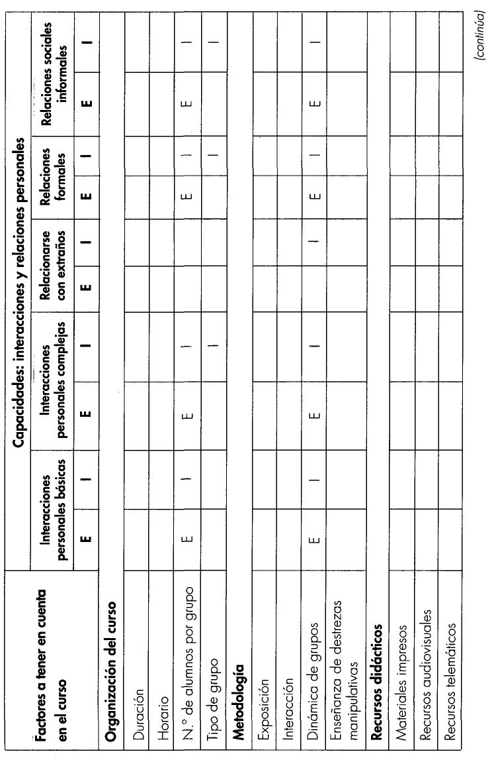
Bloque tablas 3 - Tabla G
- 95 -

LAS TABLAS Y SU USO

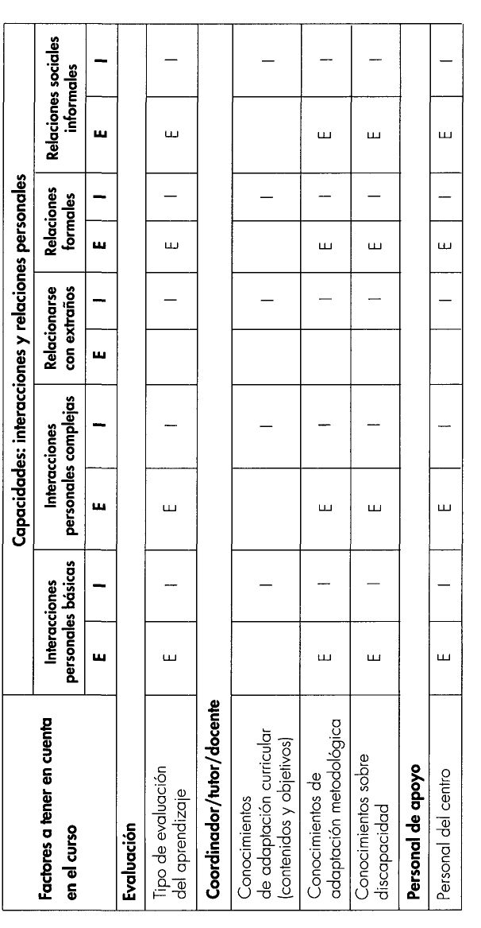
Bloque tablas 3 - Tabla G (continuación)
- 96 -

LAS TABLAS Y SU USO
En esta tabla 3G se han relacionado los Factores a tener en cuenta en el
curso con las Capacidades para las Interacciones y relaciones persona-
les, entre las que se consideran: Interacciones personales básicas, Interac-
ciones personales complejas, Relacionarse con extraños, Relaciones for-
males y Relaciones sociales informales.
En la columna de la capacidad Interacciones personales básicas aparece
la letra E en relación con los factores: Número de alumnos por grupo, Di-
námica de grupos, Tipo de evaluación del aprendizaje, Conocimientos
de adaptación metodológica, Conocimientos sobre discapacidad y Per-
sonal del centro. Y en esa misma capacidad la letra I se presenta en el
cruce con los factores: Número de alumnos por grupo, Dinámica de gru-
pos, Tipo de evaluación del aprendizaje, Conocimientos de adaptación
curricular (contenidos y objetivos), Conocimientos de adaptación metodo-
lógica, Conocimientos sobre discapacidad y Personal del centro
Para las capacidades Interacciones personales complejas, Relaciones for-
males y Relaciones sociales informales, se muestra la letra E en el cruce
con los factores: Número de alumnos por grupo, Dinámica de grupos,
Tipo de evaluación del aprendizaje, Conocimientos de adaptación meto-
dológica, Conocimientos sobre discapacidad y Personal del centro. Apa-
rece también en estas capacidades la letra I en su relación con los facto-
res: Número de alumnos por grupo, Tipo de grupo, Dinámica de grupos,
Tipo de evaluación del aprendizaje, Conocimientos de adaptación curri-
cular ¡contenidos y objetivos), Conocimientos de adaptación metodológi-
ca, Conocimientos sobre discapacidad y Personal del centro.
Y en la capacidad Relacionarse con extraños se muestra la letra I en el
cruce con los factores: Dinámica de grupos, Tipo de evaluación del apren-
dizaje, Conocimientos de adaptación curricular (contenidos y objetivos),
Conocimientos de adaptación metodológica, Conocimientos sobre disca-
pacidad y Personal del centro.
- 97 -


LA PREVENCIÓN DE RIESGOS
Y LOS RECURSOS FORMATIVOS
Las normativas sobre prevención de riesgos laborales son emitidas por
distintos organismos y tienen objetivos diferentes a las relativas a la ac-
cesibilidad, pero es indudable que, cuando las primeras se cumplen,
la accesibilidad de los locales o de los espacios construidos se incre-
menta. Ese incremento es especialmente notable en relación con aque-
llas características que, confiriendo esa cualidad de accesibilidad,
pueden verse modificadas por el uso y/o por el mantenimiento -lim-
pieza, desgaste, etc.-, debido a que un seguimiento relacionado con
la prevención de riesgos permitirá su mantenimiento en las condiciones
originales.
Los centros educativos de cualquier tipo son el lugar de trabajo del perso-
nal adscrito a ese centro por lo que deben cumplir las normas de preven-
ción de riesgos laborales de la misma forma que los demás. Además, son
espacios donde habitualmente se encuentran muchas otras personas, los
alumnos, que, cada año pueden ser nuevos, lo que obliga a un cumpli-
miento más estricto de las especificaciones normativas. Como recordato-
rio de su importancia, cabe destacar que una de las normas principales
en este apartado es precisamente, como se recoge a continuación, la re-
lativa a la evacuación de los centros docentes.
Así pues, las leyes que se incorporan como recordatorio y apoyo para la
prevención de riesgos laborales son:
• Real Decreto 556/1989, de 19 de mayo, por el que se arbitran me-
didas mínimas sobre accesibilidad en los edificios (BOE núm. 122,
de 23 de mayo).
• Ley 31 /1995, de 8 de noviembre, de prevención de riesgos laborales
(BOE núm. 269, de 10 de noviembre). Esta ley ha sido modificada por
- 99 -
LA PREVENCIÓN DE RIESGOS Y LOS RECURSOS FORMATIVOS
la Ley 39/1999, de 5 de noviembre, para promover la conciliación
de la vida laboral y familiar de las personas trabajadoras, por el Real
Decreto Legislativo 5/2000, de 4 de agosto, por el que se aprueba el
texto refundido de la Ley sobre Infracciones y Sanciones en el Orden
Social, y por la Ley 54/2003, de 1 2 de diciembre, de reforma del
marco normativo de la prevención de riesgos laborales.
- Real Decreto 485/1997, de 14 de abril, sobre disposiciones míni-
mas en materia de señalización de seguridad y salud en el trabajo
(BOE núm. 97 de 23 de abril).
- Real Decreto 486/1997, de 14 de abril, por el que se establecen
las disposiciones mínimas de seguridad y salud en los lugares de tra-
bajo (BOE núm. 97, de 23 de abril).
- Real Decreto 488/1997, de 14 de abril, sobre disposiciones míni-
mas de seguridad y salud relativas al trabajo con equipos que inclu-
yen pantallas de visualización (BOE núm. 97, de 23 de abril).
- Real Decreto 773/1997, de 30 de mayo, sobre disposiciones mínimas
de seguridad y salud relativas a la utilización por los trabajadores de
equipos de protección individual (BOE núm. 140, de 12 de junio).
- Real Decreto 1 215/1997, de 1 8 de julio, por el que se establecen
las disposiciones mínimas de seguridad y salud para la utilización
por los trabajadores de los equipos de trabajo (BOE núm. 1 88, de 7
de agosto).
- Orden Ministerial de 1 3 de noviembre de 1984 sobre evacuación
de los centros docentes de educación general básica, bachillerato y
formación profesional.
El primero de ellos, aunque es un Real Decreto no emitido por un organis-
mo que tenga que ver con la prevención de riesgos laborales, sino por el
Ministerio de Obras Públicas y Urbanismo, sí es un elemento básico para
la edificación con criterios de accesibilidad.
- 100 -
LA PREVENCIÓN DE RIESGOS Y LOS RECURSOS FORMATIVOS
Las demás leyes se relacionan estrechamente con las capacidades anali-
zadas en este documento; en concreto, de la siguiente forma:
Bloque de tablas 1 y 2:
Factores a tener en cuenta en los edificios en los que se imparta
formación y Factores a tener en cuenta en las aulas en las que se
imparta formación
Las capacidades sensoriales y las del aprendizaje y aplicación del cono-
cimiento, sus carencias o alteraciones, deberán ser tenidas en cuenta a la
hora de cumplir fielmente el Real Decreto 485/1997, artículo 2, en el
que se define la "señalización de seguridad y salud en el trabajo" refi-
riéndose a la "señalización que, referida a un objeto, actividad o situa-
ción determinadas, proporcione una indicación o una obligación relativa
a la segundad o la salud en el trabajo mediante una señal en forma de
panel, un color, una señal luminosa o acústica, una comunicación verbal
o una señal gestual, según proceda".
Las capacidades de movilidad y de comunicación deberán ser tenidas en
cuenta en relación con el Real Decreto 486/1997, pues éste incluye, como
lugares de trabajo, los servicios higiénicos, los locales de descanso y los co-
medores. Además, en su articulo 1 1 obliga al empresario a garantizar que
los trabajadores reciban una información adecuada sobre las medidas de
prevención y protección que hayan de adoptarse en aplicación de la
norma. También en relación con la comunicación se tendrá en cuenta el
Real Decreto 485/1997 (1), anexo VIl, punto 7: "Situaciones de emergen-
cia. La señalización dirigida a alertar a los trabajadores o a terceros de la
aparición de una situación de peligro y de la consiguiente y urgente necesi-
dad de actuar de una forma determinada o de evacuar la zona de peligro,
se realizará mediante una señal luminosa, una señal acústica o una comuni-
cación verbal. A igualdad de eficacia podrá optarse por una cualquiera de
las tres; también podrá emplearse una combinación de una señal luminosa
con una señal acústica o con una comunicación verbal".
- 101 -
LA PREVENCIÓN DE RIESGOS Y LOS RECURSOS FORMATIVOS
De la misma forma las capacidades relacionadas con el aprendizaje y
aplicación del conocimiento, así como las relacionadas con las tareas
y demandas generales y las que afectan a las relaciones interpersonales
deben ser consideradas a la hora de aplicar los artículos 18, 19 y 20 de
la Ley 31/1995, relativos a información, consulta, participación, e infor-
mación de los trabajadores y medidas de emergencia.
Bloque de tablas 3:
Factores a tener en cuenta en la organización del curso
En el Programa Nacional de Formación Profesional, punto 4.3, se señala:
"Objetivo tercero: Dirigir la Formación Ocupacional a los colectivos que
lo precisen atendiendo al principio de igualdad de trato y de oportunida-
des ante el mercado laboral... De entre los colectivos anteriores se refor-
zará la política de igualdad de oportunidades, favoreciendo las medidas
que tengan en cuenta las causas que provocan el riesgo de exclusión del
mercado de trabajo, en particular, a mujeres con especial dificultad para
reintegrarse a la actividad laboral, trabajadores eventuales del medio
rural, discapacitados, migrantes, marginados sociales y minorías étnicas".
También debe hacerse especial hincapié en que, en general, en la forma-
ción de adultos y, siempre, en la formación ocupacional, deben aportarse
conocimientos técnicos específicos para la prevención de riesgos de cada
una de las ocupaciones, de cada oficio, así como considerar la adapta-
ción del trabajo a la persona, a sus capacidades, para que cuando se
acceda a él se cumpla lo que, al respecto, indica la Ley 31 /1995.
- 102 -
RECURSOS: OBTENER INFORMACIÓN,
 APRENDER Y COMPLEMENTAR
En lugar de aportar una lista, que, lógicamente, nunca serla completa por
lo numerosas y variadas que son las necesidades -de ahí, las soluciones
aportadas a través de las múltiples organizaciones e instituciones, públi-
cas y privadas que ofrecen información, ayudas, productos específicos
para la adecuación y/o para la relación con el entorno, referencias le-
gislativas, servicios de apoyo, etc.- se ha optado por incorporar la infor-
mación de recursos que recopilan, remiten a otros o sirven de cauce hacia
instituciones, organizaciones y recursos específicos.
4.1 Organizaciones de personas con discapacidad
• Comité Español de Representantes de Personas con Discapacidad
(CERMI).
El CERMI es la plataforma de encuentro y acción política de las perso-
nas con discapacidad, constituido por las principales organizaciones es-
tatales de personas con discapacidad, varias entidades adheridas de
acción sectorial y un nutrido grupo de plataformas autonómicas.
www.cermi.es
Las organizaciones estatales de personas con discapacidad que lo for-
man son:
• Confederación Autismo España.
www.autismo.org.es
• Confederación Coordinadora Estatal de Minusválidos Físicos de
España.
www.cocemfe.es
- 103 -
RECURSOS: OBTENER INFORMACIÓN, APRENDER Y COMPLEMENTAR
• Confederación Española de Agrupaciones de Familiares y
Personas con Enfermedad Mental.
www.feafes.com
• Confederación Española de Asociaciones de Atención a las
Personas con Parálisis Cerebral.
www.aspace.org
• Confederación Española de Organizaciones en favor de las
Personas con Discapacidad Intelectual.
www.feaps.org
• Confederación Española de Padres y Amigos de los Sordos
(FIAPAS).
www.fiapas.es
• Confederación Estatal de Personas Sordas.
www.cnse.es
• Federación Española de Daño Cerebral.
www.fedace.org
• Federación Española de Enfermedades Raras.
www.enfermedades-raras.org
• Federación Española de Instituciones para el Síndrome de Down.
www.sindromedown. net
• Federación Española de Padres de Autistas.
www.fespau.es
- 104 -
RECURSOS: OBTENER INFORMACIÓN, APRENDER Y COMPLEMENTAR
• Organización Nacional de Ciegos Españoles (ONCE).
www.once.es
• Plataforma Representativa de Discapacitados Físicos (PREDIF).
www.predif.org
Acceder a la información sobre organizaciones de personas con disca-
pacidad en las diferentes comunidades autónomas es posible a través de
la página web del propio CERMI o de las asociaciones aqui señaladas.
4.2 Organismos de la Administración
• Agencia Europea para el Desarrollo de la Educación Especial.
Actúa a través del Ministerio de Educación y Ciencia.
www.european-agency.org
• Centro Estatal de Autonomía Personal y Ayudas Técnicas (CEAPAT),
centro tecnológico dependiente del IMSERSO, Ministerio de Trabajo
y Asuntos Sociales.
www.ceapat.es
• Centro Nacional de Información y Comunicación Educativa del Minis-
terio de Educación y Ciencia (CNICE). En esta web se encuentran enla-
ces a los diferentes centros de las distintas Comunidades Autónomas.
www.cnice.mec.es
• Instituto Nacional de Seguridad e Higiene en el Trabajo del Minis-
terio de Trabajo y Asuntos Sociales.
En su web se encuentra toda la información relativa a la prevención
de riesgos laborales.
www.mtas.es/insht/
- 105 -
RECURSOS: OBTENER INFORMACIÓN, APRENDER Y COMPLEMENTAR
• Ministerio de Educación y Ciencia (MEC).
En el apartado "Educación" de su página web se encuentra lo que se
denomina "Atención a la diversidad", al que se llega a través del en-
lace:
www.mec.es/educa/diversidad/
A partir de ahí se accede a dos enlaces: "Necesidades educativas
especiales" y "Educación compensatoria", a través de los que, entre
otras informaciones, se llega a los correspondientes servicios de las
diferentes Comunidades Autónomas.
• Real Patronato sobre Discapacidad. Dependiente de la Secretaría
de Estado de Servicios Sociales, Familia y Discapacidad del Ministe-
rio de Trabajo y Asuntos Sociales.
www.rdp.es
También destaca el "Centro Español de Documentación sobre Disca-
pacidad (CEDD)" gestionado por este Patronato.
www.rpd.es/cedd.html
⁹ Servicio de Información sobre Discapacidad (SID) del Ministerio de
Trabajo y Asuntos Sociales y la Universidad de Salamanca.
http://sid.usal.es
- 106 -
RECURSOS: OBTENER INFORMACIÓN, APRENDER Y COMPLEMENTAR
4.3 Otros recursos de interés
• Asociación Española de Normalización y Certificación (AENOR).
www.aenor.es
• Catálogo de Ayudas Técnicas. Son productos que se utilizan para re-
ducir las limitaciones impuestas por el entorno no accesible; pueden
ser de uso individual, personalizadas o colectivas, incorporadas al
entorn. Se puede acceder desde la página web del CEAPAT o direc-
tamente a través de:
www.catalogo-ceapat.org
• Centro de Documentación y Estudios (SMS). Pertenece a la Funda-
ción Careaga y está especializado en servicios sociales.
www.siis.net
• Centro de Investigación, Desarrollo y Aplicación Tiflotécnica de la
ONCE (CIDAT). Se puede acceder a través de la página web de
la ONCE o en:
http://cidat.once.es
- Centro de Recursos para la Comunidad Sorda Juan Luis Marro-
quín. En él se encuentra el servicio de documentación más amplio re-
lativo a personas sordas, y se imparte formación especifica en Inter-
pretación en Lengua de Signos Española.
- Fundación CNSE para la supresión de las barreras de comunicación.
www.fundacioncnse.org
• Fundación ONCE para la cooperación e integración social de per-
sonas con discapacidad.
www.fundaciononce.es
- 107 -
RECURSOS: OBTENER INFORMACIÓN, APRENDER Y COMPLEMENTAR
• Fundación Seminario Iberoamericano sobre Discapacidad y Acce-
sibilidad en la Red (SIDAR). Expertos en tecnologías y accesibilidad.
www.sidar.org
• Inclusión-Europe. Asociación configurada por organizaciones euro-
peas de ámbito estatal vinculadas con la discapacidad intelectual.
www.inclusion-europe.org
• Instituto Universitario de Integración en la Comunidad (INICO), per-
teneciente a la Universidad de Salamanca.
http://inico.usal.es
- Portal de la discapacidad promovido por Fundación ONCE.
www.discapnet.es
- Servicio de Documentación de la ONCE. Se accede al Servicio a
través de la página web de la ONCE: www.once.es. Un vez dentro
se selecciona "Servicios Sociales", luego "Publicaciones" y, ahí, "Servi-
cio de Documentación".
- 108 -
RECURSOS: OBTENER INFORMACIÓN, APRENDER Y COMPLEMENTAR
4.4 Publicaciones de apoyo
Aceplan. Libro verde de la accesibilidad en España. Madrid: IMSERSO/
Instituto Universitario de Estudios Europeos, 2002.
Aguado, A. L. Historia de las deficiencias. Madrid: Escuela Libre Editorial,
1995.
Alcaín Martínez, E. Legislación sobre discapacidad. Madrid: Ed. Thomson-
Aranzadi y CERMI, 2005
Alcantud, R, Ávila, V., y Asensi, M. C. La integración de estudiantes
con discapacidad en los estudios superiores. Valencia: Universitat de
Valencia (Estudi General), Servei de Publicacíons, 2000.
Alonso-Olea García, B., Lucas Duran, M., y Martín Degamos, I. La pro-
tección de las personas con discapacidad en el derecho de la
Seguridad Social y en el derecho tributario. Madrid: Ed. Thomson-
Aranzadi, 2005.
Apuntes de lingüística de la lengua de signos española. Madrid: CNSE,
2000.
Atención educativa a las personas con discapacidad. Madrid: CERMI,
2005.
Belén Domínguez, A., y Alonso Archidona, P. La educación de los
alumnos sordos hoy: Perspectivas y respuestas educativas. Málaga:
Aljibe, 2004.
Calvo Prieto, J. C. la sordera. Un enfoque sociofamiliar. Salamanca:
Amarú, 1999.
Chávarri, N. Manual básico de lectura labial. Madrid: ASPAS, 1999.
Catálogo POLIBEA. [Recopilación de bibliografía sobre educación y disca-
pacidad]. Madrid: 2004. www.polibea.com.
- 109 -
RECURSOS: OBTENER INFORMACIÓN, APRENDER Y COMPLEMENTAR
Catálogo de publicaciones especializadas de la ONCE sobre ceguera y de-
ficiencia visual (edición 2004). [Recopilación de bibliografía de autores
de habla hispana y traducciones de otras lenguas. Se accede al catálo-
go a través de la página web de la ONCE. Un vez dentro se selecciona
"Servicios Sociales", luego "Publicaciones" y ahí "Catálogo de libros"].
Clasificación Internacional del Funcionamiento de la Discapacidad y de
la Salud (CIF). Organización Mundial de la Salud, 2001.
Concepto Europeo de Accesibilidad. Comisión Central de Coordinación
para la Promoción de la Accesibilidad. Madrid: CEAPAT, 1997.
Cuaderno de buenas prácticas en autodeterminación. Madrid: Equipo de
ASPRONA Valladolid, FEAPS, 2003.
Diccionario Infantil: Mis primeros signos. Diccionario de lengua de signos
española para niños y niñas. Madrid: Fundación CNSE para la su-
presión de las barreras de comunicación, 2004.
Echeíta Sarrionandía, G., y Verdugo Alonso, M. A. La Declaración de
Salamanca sobre necesidades educativas especiales 10 años después:
Valoración y propuestas. Salamanca: Publicaciones del INICO,
Colección Investigación 2/2004.
El camino más fácil. Directrices europeas para facilitar la lectura. Cascais:
CERCICA. Asociación Europea ILSMH (Inclusión Europa), 1998.
Frado, L. Leming diversity: Accommodation in colleges and universities for
persons with mental illness. Toronto: Cañadian Mental Health Asso-
ciation, 1993.
Guerrero, J. M. (coord.). Manual de accesibilidad. Madrid: Ministerio de
Asuntos Sociales, IMSERSO, 1995.
Guía abreviada de la atención a personas con discapacidad. Madrid:
Fundosa Social Consulting, 2005.
Guía de educación bilingüe para niños y niñas sordos. Madrid: CNSE,
2002.
- 110 -
RECURSOS: OBTENER INFORMACIÓN, APRENDER Y COMPLEMENTAR
Guía para la eliminación de ¡as barreras de comunicación = Guía para a eli-
minación das barreiras de comunicación para persoas xordas e con dis-
capacidad auditiva. Federación de Asociacións de Persoas Xordas de
Galicia. Santiago de Compostela: Xunta de Galicia, 2003.
Guía técnica de accesibilidad en la edificación 2001. Madrid: Ministerio
de Fomento, 2002
Gutiérrez CÁCERES, R. Cómo escriben los alumnos sordos. Málaga: Aljibe,
2004.
ICI Paints: A design guide for the use of colour and contrast to improve the
built environment for visually impaired people. Londres: ICI Paints,
1997.
libro blanco de la lengua de signos española en el sistema educativo.
Madrid: MEC y CNSE, 2003.
Lola y su familia. Guía para padres y madres de niños sordos. Madrid:
CNSE, 2002.
Low vision: assessment and new deveelopments in rehabilitation. Amsterdam:
IOS Press, 1994.
Luckasson, R., Borthwick-Duffy, S., Buntinx, W. H. E., et al. Mental retar-
dation: Definition, classification, and systems of supporfs. 10ª ed., 2002.
Manual básico de formación especializada sobre discapacidad auditiva.
Madrid: FIAPAS, 2003.
Manuales de buena práctica. Madrid: FEAPS, 2001.
Manual de trabajo en equipo. Madrid: Fundación ONCE-Grupo Fundo-
sa, 2002.
MARCHESl, A. Desarrollo cognitivo y lingüístico de los niños sordos.
Madrid: Alianza Psicología, 1995.
Martín Andrade, P., y Luengo Jusdado, S. (coords.). Accesibilidad para per-
sonas con ceguera y deficiencia visual. Madrid: ONCE, 2003.
- 111 -
RECURSOS: OBTENER INFORMACIÓN, APRENDER Y COMPLEMENTAR
Martínez LiÉBANA, I. (coord.). Aspectos educativos y evolutivos de la defi-
ciencia visual. Vols. I y II. Madrid: ONCE, 1999 y 2000.
Manrique, M., Huarte, A., Molina, M., et al.: "Importancia del im-
plante coclear temprano en el desarrollo lingüístico". En: Torres, S.,
García-Orza, J. (eds.). Discapacidad y sistemas de comunicación.
Teoría y aplicaciones, pp. 173-1 85. Madrid: SUS, Centro de
Documentación e Información, concertado con el Real Patronato,
1998.
Marco Algarra, J., y Mateu, S. (coords.): Libro blanco sobre hipoacusia.
Detección precoz de la hipoacusia en recién nacidos. Madrid: Mi-
nisterio de Sanidad y Consumo, 2003.
Ministerio de Asuntos SOCIALES. ImsersO: Simposio Internacional sobre eli-
minación de barreras de comunicación. Madrid: Col. Rehabilitación,
1994.
MlNGUET, A. Rasgos sociológicos y culturales de las personas sordas.
Valencia: Fundación Fesord C.V., 2000.
— Signolingüística: Introducción a la lingüística de la LSE. Valencia:
Fundación Fesord C.V., 2001.
Mejora de la accesibilidad universal a los entornos: Propuestas normativas
del CERMI estatal. Colección CERMI, n.° 14.
Modelo de inserción laboral para personas con enfermedad mental.
Madrid: FEAFES-FSC, 2000.
MONFORT, M., y JUÁREZ, A. Estimulación del lenguaje oral. Madrid: Santi-
Ilana/Siglo XXI, 1989.
Moreno Rodríguez, A. La comunidad sorda: aspectos psicológicos y so-
ciológicos. Madrid: CNSE, 2000.
Novell, R., Rueda, P., y Salvador, L. Salud mental y alteraciones de con-
ducta en personas con discapacidad intelectual. Guía práctica para
técnicos y cuidadores. Madrid: FEAPS, 2003.
- 112 -
RECURSOS: OBTENER INFORMACIÓN, APRENDER Y COMPLEMENTAR
Pregúntame sobre accesibilidad y ayudas técnicas. Madrid: ALIDES CEA-
PAT-IMSERSO, IBV, 2005.
Pinedo PeydrÓ, F. J. Diccionario de lengua de signos española. Madrid:
CNSE, 2000.
/ Plan Nacional de Accesibilidad 2004-2012: Por un nuevo paradigma,
el Diseño para Todos, hacia la plena igualdad de oportunidades.
Madrid: Ministerio de Trabajo y Asuntos Sociales, 2003.
Pomeroy, E., y Pape, B. The school book: building accommodation in post-
secondary settings for persons with mental illness. Toronto: Canadian
Mental Health Association, 1999.
Programa Prospect de Formación para Personas con Experiencia Propia.
Leuven (Bélgica): European Federation of Associations of Families of
People with Mental Illness, 2004.
Retraso mental: Definición, clasificación y sistemas de apoyo. 10.ª ed.
Washington, D. C: American Association on Mental Retardation.
[Traducción española: Madrid: Alianza, 2004].
SACKS, O. Veo una voz: viaje al mundo de los sordos. Madrid: Anaya y
Mario Muchnick, 1990.
SCHALOCK, R. L., y VERDUGO, M. A. Calidad de vida. Manual para profe-
sionales de la educación, la salud y los servicios sociales. Madrid:
Alianza, 2003.
SÁNCHEZ MONTOYA, R. Ordenador y Discapacidad. 2.ª ed. Madrid:
CEPE, 2002.
Santana, R., y TORRES, S. "Desarrollo comunicativo-lingüistico en el niño
sordo profundo. En Puyuelo M., y Rondal, J. Manual de desarrollo y
alteraciones de lenguaje. Aspectos evolutivos y patología en el niño
y el adulto, pp. 205-252, Barcelona: MASSON, 2003.
Silvestre, N., et al. Sordera. Comunicación y Aprendizaje. Barcelona:
MASSÓN, 1998.
- 113 -
RECURSOS: OBTENER INFORMACIÓN, APRENDER Y COMPLEMENTAR
Torres Monreal, S. La palabra complementada. Madrid: CEPE, 1988.
— Sistemas alternativos de comunicación. Manual de comunicación
aumentativa y alternativa: sistemas y estrategias. Málaga: Aljibe,
2001.
Tuset DEL Pino, P. Diccionario legal de las minusvalías. Madrid: Thomson-
Aranzadi, 2002.
Una minoría silenciosa. Susan Plann. Madrid: Fundación CNSE para la
supresión de las barreras de comunicación, 2004.
W.AA. Libro Blanco I+D+I al servicio de las personas con discapacidad y
las personas mayores. Instituto de Biomecánica de Valencia (IBV),
2003.
- 114 -

ANEXOS
5.1 DEFINICIONES DE LOS CONCEPTOS DEL EJE X
Para las columnas se utilizan definiciones tomadas del apartado D, "Cla-
sificación detallada con definiciones. Actividades y participación", del
libro CIF. Clasificación Internacional del Funcionamiento, de la Discapaci-
dad y de la Salud en su versión en lengua española.
Capacidades sensoriales
El apartado de capacidades sensoriales se toma del apartado D de la
CIF, de su "Capítulo 1. Aprendizaje y aplicación del conocimiento" y del
apartado:
> Experiencias sensoriales intencionadas. Incluye:
• Mirar: usar intencionadamente el sentido de la vista para apreciar
estímulos visuales, como ver un acontecimiento deportivo o a niños
jugando.
• Escuchar: usar intencionadamente el sentido del oído para apre-
ciar estímulos auditivos, como escuchar la radio, música o una lec-
ción.
• Otras experiencias sensoriales intencionadas: usar intencionada-
mente otros sentidos básicos del cuerpo para apreciar estímulos,
como la habilidad para tocar y sentir texturas, saborear dulces u
oler flores.
En el documento este apartado se transforma en tres: Tocar/sen-
tir texturas, Distinguir sabores y Oler. La definición sería la
misma, pero indicando por separado cada sentido: tacto, gusto
y olfato, respectivamente.
- 115 -
ANEXOS
Capacidades de movilidad y comunicación
El apartado de capacidades de movilidad y comunicación se toma del
nombrado apartado D de la CIF, de su "Capítulo 4. Movilidad" y su "Ca-
pítulo 3. Comunicación" y de los apartados:
> Cambiar y mantener posición del cuerpo. Incluye:
* Cambiar las posturas corporales básicas: adoptar o abandonar
una postura, pasar de un lugar a otro, como levantarse de una silla
para tumbarse en una cama, y adoptar o abandonar posiciones
determinadas, como arrodillarse o sentarse en cuclillas. Incluye:
cambiar la posición del cuerpo de acostado, de cuclillas o arrodi-
llado, de sentado a estar de pie, inclinarse y cambiar el centro de
gravedad del cuerpo. Excluye: transferir el propio cuerpo.
- Tumbarse: adoptar y abandonar una posición tumbada o cambiar
la posición del cuerpo de la horizontal a cualquier otra, como po-
nerse de pie o sentarse. Incluye: adoptar una posición postrada.
- Ponerse en cuclillas: adoptar y abandonar la posición del cuer-
po de estar sentado o agachado sobre los miembros inferiores-
con las rodillas pegadas y sentado sobre los talones, como la
que es necesaria en los inodoros/excusados que se encuentran a
ras del suelo, o cambiar la postura de estar en cuclillas a cual-
quier posición, como levantarse.
- Ponerse de rodillas: adoptar y abandonar una posición en la
que el cuerpo está apoyado sobre las rodillas con las piernas do-
bladas, como cuando se reza, o cambiar la postura de estar
arrodillado a cualquier otra posición, como levantarse.
- Sentarse: adoptar y abandonar la posición de sentado, y cam-
biar la posición del cuerpo de estar sentado a cualquier otra
como levantarse o tumbarse. Incluye: adoptar la posición de sen-
tado con las piernas dobladas o cruzadas; adoptar una posición
de sentado con los pies apoyados o sin apoyar.
- 116 -
ANEXOS
- Ponerse de pie: adoptar y abandonar la posición de estar de pie
o cambiar la posición corporal de estar de pie a cualquier otra
posición, como tumbarse o sentarse.
- Inclinarse: inclinarse hacia delante o hacia un lado, como al
hacer una reverencia o al agacharse para alcanzar un objeto.
- Cambiar el centro de gravedad del cuerpo: colocar o des-
plazar el peso corporal de un lado a otro mientras estamos
sentados, de pie o tumbados, como apoyándose cada vez
sobre un pie al estar de pie. Excluye: transferir el propio cuer-
po; andar.
• Mantener la posición del cuerpo: mantener el cuerpo en la misma
posición durante el tiempo necesario, como permanecer sentado o
de pie o en el colegio. Incluye: mantenerse acostado, de pie, aga-
chado, de rodillas, sentado y en cuclillas.
- Permanecer acostado: permanecer acostado durante el tiempo
necesario, como estar en posición prona en una cama. Incluye:
permanecer acostado en posición prona (boca abajo o postra-
do), supina (boca arriba) o de lado.
- Permanecer en cuclillas: permanecer en cuclillas durante el tiempo
necesario, como cuando uno se sienta en el suelo sin un asiento.
- Permanecer de rodillas: permanecer de rodillas, con el cuerpo
apoyado en las rodillas con las piernas dobladas durante el tiem-
po necesario, como cuando se reza en la iglesia.
- Permanecer sentado: permanecer sentado, en un asiento o en el
suelo, durante el tiempo necesario, como sentarse en un pupitre o
en una mesa. Incluye: permanecer sentado con las piernas estira-
das o cruzadas, con los pies apoyados o sin apoyar.
• Transferir el propio cuerpo: moverse de una superficie a otra,
como deslizarse a lo largo de un banco o pasar de estar sentado
en la cama a sentarse en una silla, sin cambiar la posición del cuer-
- 117 -
ANEXOS
po. Incluye: transferir el propio cuerpo mientras se está tumbado o
sentado. Excluye: cambiar las posturas corporales básicas.
- Transferir el propio cuerpo mientras se está sentado: moverse,
estando sentado, de un asiento a otro, en el mismo o diferente
nivel, como moverse desde una silla a una cama. Incluye: mover-
se de una silla a otro asiento, como el asiento del inodoro/excu-
sado; moverse de una silla de ruedas al asiento de un vehículo.
Excluye: cambiar las posturas corporales básicas.
- Transferir el propio cuerpo mientras se está acostado: moverse
estando tumbado de un lugar a otro en el mismo o diferente nivel,
como pasar de una cama a otra. Excluye: cambiar las posturas
corporales básicas.
> Llevar, mover y usar objetos. Incluye:
• Levantar y llevar objetos: levantar un objeto o llevar algo de un
sitio a otro, como ocurre al levantar una taza o al llevar a un niño
de una habitación a otra. Incluye: levantar objetos, llevar objetos;
en las manos o en los brazos, en los hombros, en la cadera, en la
cabeza o en la espalda; posar objetos.
- Levantar objetos: levantar un objeto para moverlo de un nivel bajo
a uno más alto, como ocurre al levantar un vaso de una mesa.
- Llevar objetos en las manos: llevar o transportar un objeto de un
lugar a otro utilizando las manos, como ocurre al llevar un vaso o
una maleta.
- Llevar objetos con los brazos: llevar o transportar un objeto de
un lugar a otro utilizando los brazos y las manos, como ocurre al
llevar a un niño en brazos.
- Llevar objetos en los hombros, cadera o espalda: llevar o trans-
portar un objeto de un lugar a otro utilizando los hombros, la ca-
dera o la espalda, o utilizando varios de estos miembros a la
vez, como ocurre al llevar un gran paquete.
- 118 -
ANEXOS
- Llevar objetos en la cabeza: llevar o transportar un objeto de un
lugar a otro utilizando la cabeza, como ocurre al transportar un
recipiente de agua en la cabeza.
- Posar objetos: utilizar las manos, brazos u otra parte del cuerpo
para posar un objeto sobre una superficie o lugar, como ocurre al
bajar un recipiente de agua al suelo.
• Mover objetos con las extremidades inferiores: realizar las accio-
nes coordinadas precisas para mover un objeto utilizando las pier-
nas y los pies, como ocurre al chutar un balón y al pedalear en una
bicicleta. Incluye: empujar con los extremidades inferiores; dar pa-
tadas/patear.
- Empujar con las extremidades inferiores: utilizar las piernas y
pies para ejercer fuerza sobre un objeto, con el fin de alejarlo de
uno mismo, como ocurre al apartar una silla con el pie.
- Dar patadas/patear: utilizar las piernas y los pies para impulsar
algo lejos, como ocurre al dar patadas/patear un balón.
• Uso fino de la mano: realizar acciones coordinadas relacionadas
con manejar, recoger, manipular y soltar objetos, utilizando la
mano y los dedos incluyendo el pulgar, como es necesario para
coger monedas de una mesa o girar el mando de sintonía de una
radio o el pomo de una puerta. Incluye: recoger, agarrar, manipu-
lar y soltar. Excluye: levantar y llevar objetos.
- Recoger objetos: recoger o levantar un objeto pequeño con las
manos y los dedos, como recoger un lápiz.
-Agarrar: utilizar una o ambas manospara sujetar o sostener un
objeto, como por ejemplo agarrar una herramienta o el pomo de
una puerta.
- Manipular: utilizar los dedos y las manos para controlar, dirigir o
guiar un objeto, como ocurre al manipular monedas u otros obje-
tos pequeños.
- 119 -
ANEXOS
- Soltar: utilizar los dedos y las manos para soltar o dejar caer un
objeto, de manera que caiga o cambie de posición, como ocu-
rre al dejar caer una prenda de vestir.
• Uso de la mano y el brazo: realizar las acciones coordinadas que
se requieren para manipular y mover objetos utilizando las manos y
los brazos, como ocurre al girar picaportes/tiradores o lanzar o
atrapar un objeto en movimiento. Incluye: tirar/halar o empujar ob-
jetos; alcanzar; girar o torcer las manos o los brazos; lanzar; atra-
par un objeto en movimiento. Excluye: uso fino de la mano.
- Tirar/Halar: utilizar los dedos, las manos y los brazos con el fin de
acercar un objeto hacia uno mismo, o moverlos de un sitio a otro,
como ocurre al tirar de una puerta cerrada o al halar de una soga.
- Empujar: utilizar los dedos, las manos y los brazos con el fin de
alejar un objeto, o moverlo de un sitio a otro, como ocurre al
apartar a un animal.
-Alcanzar: utilizar los dedos, las manos y los brazos estirándose
para llegar a tocar o sujetar algo, como ocurre al estirarse para al-
canzar un libro que está al otro lado de un pupitre o de una mesa.
- Girar o torcer las manos o los brazos: utilizar los dedos, las
manos y los brazos para girar, torcer o doblar un objeto, como es
necesario para emplear ciertas herramientas o utensilios.
- Lanzar: utilizar los dedos, las manos y los brazos para levantar
un objeto y arrojarlo con determinada fuerza, como en el lanza-
miento de un balón.
- Atrapar: utilizar los dedos, las manos y los brazos para agarrar
un objeto en movimiento con el fin de pararlo y sujetarlo, como
ocurre al atrapar una pelota.
> Anclar y moverse (En el documento se sustituyó "moverse" por "des-
plazarse", que es la palabra que se consideraba en los epígrafes que
se incluían). Incluye:
- 120 -
ANEXOS
• Andar: avanzar sobre una superficie a pie, paso a paso, de manera
que al menos un pie esté siempre en el suelo, como pasear, deambu-
lar, caminar hacia delante, hacia atrás o de lado. Incluye: andar dis-
tancias cortas o largas; andar sobre diferentes superficies; andar alre-
dedor de obstáculos. Excluye: transferir el propio cuerpo; desplazarse
por el entorno.
- Andar distancias cortas: andar menos de un kilómetro, como ca-
minar por habitaciones y pasillos, dentro de un edificio o peque-
ñas distancias en el exterior.
- Andar distancias largas: andar más de un kilómetro, como al re-
correr un pueblo o ciudad, al ir de un pueblo a otro o al andar en
espacios abiertos.
- Andar sobre diferentes superficies: andar en superficies inclina-
das, desiguales o que se mueven -hierba, grava o hielo o nieve-
o andar a bordo de un barco, un tren u otro vehículo en movi-
miento.
- Andar sorteando obstáculos: andar de la forma necesaria para es-
quivar objetos tanto estáticos como en movimiento, personas, ani-
males y vehículos, como andar en el mercado o en una tienda, al-
rededor o a través del tráfico o en espacios llenos de gente.
• Desplazarse por el entorno: mover todo el cuerpo de un sitio a
otro siempre que no sea andando, como escalar una roca, correr
por una calle, brincar, corretear, saltar, dar volteretas o correr es-
quivando obstáculos. Incluye: arrastrarse, trepar, correr, moverse
despacio, saltar, nadar. Excluye: transferir el propio cuerpo; andar.
-Arrastrarse: mover todo el cuerpo de un sitio a otro estando
boca abajo, utilizando las manos, los codos, los pies, los ante-
brazos y las rodillas.
-Trepar: mover todo el cuerpo hacia arriba o hacia abajo sobre
superficies u objetos, como escalones, rocas, escalas o escale-
ras, bordillos u otros objetos.
- 121 -
ANEXOS
- Correr: moverse con pasos rápidos de modo que ambos pies
puedan estar a la vez sin tocar el suelo.
- Saltar: elevarse desde el suelo doblando y estirando las piernas,
como saltar sobre una pierna, brincar, saltar omitiendo un paso y
saltar o zambullirse en el agua.
- Nadar: impulsar el cuerpo a través del agua mediante el movi-
miento de las extremidades y de todo el cuerpo, sin apoyarse en
el suelo.
• Desplazarse por distintos lugares: andar y moverse por varios lu-
gares y situaciones, como andar por las habitaciones de una casa,
dentro de un edificio o por la calle de una ciudad. Incluye: despla-
zarse dentro de la vivienda; arrastrarse o trepar dentro de la vivien-
da; andar o moverse dentro de edificios que no sean la propia vi-
vienda, y fuera de la vivienda y otros edificios.
- Desplazarse dentro de la casa: andar y moverse dentro de la
propia casa, dentro de una habitación, entre diferentes habi-
taciones, y alrededor de toda la casa o zona de residencia.
Incluye: moverse de un piso a otro, por un balcón, patio, por-
che o jardín.
- Desplazarse dentro de edificios que no son la propia vivienda:
andar y moverse dentro de edificios que no son la propia resi-
dencia, como desplazarse por las casas de otras personas, otros
edificios privados o públicos, o de la comunidad y áreas cerra-
das. Incluye: desplazarse por todas las partes de un edificio y es-
pacios cerrados, entre pisos, dentro, fuera y alrededor de edifi-
cios, tanto privados como públicos.
- Desplazarse fuera del hogar y de otros edificios: caminar y mo-
verse, cerca o lejos de la propia vivienda y de otros edificios, sin
utilizar medios de transporte, públicos o privados, como caminar
distancias cortas o largas alrededor de una ciudad o pueblo. In-
cluye: caminar o desplazarse por las calles en el vecindario, el
- 122 -
ANEXOS
pueblo o la ciudad; moverse entre pueblos y a distancias largas,
sin utilizar medios de transporte.
• Desplazarse utilizando algún tipo de equipamiento: mover todo
el cuerpo de un lugar a otro, sobre cualquier superficie o espacio,
utilizando dispositivos específicos diseñados para facilitar el movi-
miento o desarrollar métodos distintos de moverse, como patines,
esquís o equipo para bucear, o moverse por una calle en una silla
de ruedas o con un andador. Excluye: transferir el propio cuerpo;
andar, desplazarse por el entorno; utilización de medios de trans-
porte; conducción.
> Comunicación/recepción. Incluye:
- Comunicación/recepción de mensajes hablados: comprender sig-
nificados literales e implícitos de los mensajes en lenguaje oral,
como distinguir si una frase tiene un significado literal o es una ex-
presión figurada.
- Comunicación/recepción de mensajes no verbales: comprender
el significado literal e implícito de mensajes expresados con gestos,
símbolos y dibujos, como darse cuenta de que una niña está can-
sada cuando se frota los ojos o que el sonido de una alarma signi-
fica que hay fuego. Incluye: comunicación/recepción de gestos
corporales, señales y símbolos generales, dibujos y fotografías.
- Comunicación/recepción de gestos corporales: comprender el
significado expresado por los gestos faciales, movimientos o sig-
nos hechos con las manos, posturas corporales y otras formas de
lenguaje corporal.
-Comunicación/recepción de señales y símbolos: comprender el
significado de señales públicas y símbolos, como señales de tráfico,
avisos de peligro, notaciones musicales o científicas e iconos.
- Comunicación/recepción de dibujos y fotografías: comprender
el significado representado por medio de dibujos (dibujo técnico,
- 123 -
ANEXOS
diseño gráfico, pinturas, representaciones tridimensionales...),
gráficos, diagramas y fotografías, como entender que una línea
ascendente en un gráfico de estatura indica que un niño va cre-
ciendo.
- Comunicación/recepción de mensajes en lengua de signos: reci-
bir y comprender mensajes en lengua de signos con un significado
literal e implícito.
- Comunicación/recepción de mensajes escritos: comprender los
significados literales e implícitos de mensajes expresados en len-
guaje escrito (incluido Braille), como seguir acontecimientos políti-
cos en el periódico o entender el mensaje implícito de un texto reli-
gioso.
> Comunicación/producción. Incluye:
- Hablar: mediante el lenguaje hablado, producir palabras, frases y
discursos que tienen significado literal e implícito, como expresar un
hecho o contar una historia en lenguaje oral.
- Producción de mensajes no verbales: usar gesto, símbolos y dibu-
jos para expresar mensajes, como negar con la cabeza para indi-
car desacuerdo o hacer un dibujo o un diagrama para ilustrar o ex-
presar un hecho o una idea compleja. Incluye: producir gestos
corporales, señales, símbolos, dibujos y fotografías.

- Producción de lenguaje corporal: la expresión de significados a
través de movimientos corporales, como gestos fáciles (sonreír,
fruncir el ceño, arquear las cejas...), movimientos del brazo y de
la mano y adoptar ciertas posturas (como abrazar a alguien para
mostrar afecto).
- Producción de señales y símbolos: la expresión de significados
a través de signos y símbolos (iconos, tablero Bliss, símbolos cien-
tíficos) y sistemas de notación simbólicos, como usar pentagra-
mas para reproducir una melodía.
- 124 -
ANEXOS
- Producción de dibujos y fotografías: la expresión de significa-
dos dibujando, pintando o haciendo bocetos, diagramas y foto-
grafías, como dibujar un mapa para indicar a alguien cómo lle-
gar a un lugar.
- Producción de mensajes en lengua de signos: expresar mensajes
en lengua de signos, con significado literal e implícito.
- Mensajes escritos: expresar, mediante lenguaje escrito, mensajes
con significado literal e implícito, como escribir una carta a un
amigo.
> Conversación y utilización de aparatos y técnicas de comunica-
ción. Incluye:
• Conversación: iniciar, mantener y finalizar un intercambio de
pensamientos e ideas, llevado a cabo a través de lenguaje ha-
blado, escrito, de signos u otras formas de lenguaje, con una o
más personas conocidas o extraños, en un ambiente formal o in-
formal.
- Iniciar una conversación: iniciar un diálogo o intercambio de
ideas, como presentarse, saludar del modo habitual, e introducir
un tema de conversación o preguntar algo.
- Mantener una conversación: continuar y dar forma a un diálogo
o intercambio de ideas, añadiendo puntos de vista, introducien-
do un nuevo tema o retomando alguno que había sido previa-
mente mencionado, y también respetando los turnos al hablar o
al comunicarse en lengua de signos.
- Finalizar una conversación: terminar un diálogo o intercambio
de ideas mediante fórmulas convencionales y que cierren el tema
de conversación.
- Conversar con una sola persona: iniciar, mantener, dar forma y
terminar un diálogo o intercambio de ideas con una sola perso-
na, como hablar sobre el tiempo con un amigo.
- 125 -
ANEXOS
- Conversar con muchas personas: iniciar, mantener, dar forma y
terminar un diálogo o intercambio de ideas con más de una per-
sona, como empezar un intercambio de opiniones en un grupo y
participar en él.
• Discusión: iniciar, mantener y finalizar la evaluación de un proble-
ma, con argumentos a favor o en contra, o llevar a cabo un deba-
te mediante lenguaje hablado, escrito, de signos u otras formas de
lenguaje, con una o más personas conocidas o extrañas, en un am-
biente formal o informal.
- Discusión con una sola persona: iniciar, mantener, dar forma o
terminar una disputa o un debate con una sola persona.
- Discusión con muchas personas: iniciar, mantener, dar forma o
terminar una disputa o un debate con más de una persona.
• Utilización de dispositivos y técnicas de comunicación: usar dis-
positivos, técnicas y otros medios con el propósito de comunicarse,
como cuando se llama a un amigo por teléfono. Incluye: uso de dis-
positivos de telecomunicación, dispositivos para escribir y técnicas
de comunicación.
- Utilización de dispositivos de telecomunicación: utilización de
teléfonos y otras máquinas, como el facsímil, como medio de co-
municación.
- Utilización de dispositivos para escribir: utilización de dispositi-
vos para escribir, como máquinas de escribir, ordenadores/ com-
putadoras y las máquinas de Braille, como medio de comunica-
ción.
- Utilización de técnicas de comunicación: realizar acciones y ta-
reas relacionadas con las técnicas de comunicación, como la
lectura labial.
- 126 -
ANEXOS
Capacidades de aprendizaje y aplicación del conocimiento
El apartado de capacidades de aprendizaje y aplicación del conoci-
miento se toma del nombrado apartado D de la CIF, de su "Capitulo 1.
Aprendizaje y aplicación del conocimiento" y de los apartados:
> Aprendizaje básico. Incluye:
- Copiar: imitar o hacer mímica como un componente básico del
aprendizaje, como copiar un gesto, un sonido o las letras de un al-
fabeto.
- Repetir: repetir una secuencia de hechos o símbolos como un com-
ponente básico del aprendizaje, como contar de 10 en 10 o en-
sayar cómo recitar un poema.
- Aprender a leer: desarrollar la competencia para leer un texto es-
crito (incluido Braille) con fluidez y exactitud, como reconocer ca-
racteres y alfabetos, leer en voz alta con una correcta pronuncia-
ción y comprender las palabras y frases.
- Aprender a escribir: desarrollar la competencia para utilizar sím-
bolos que representen sonidos, palabras o frases de manera que
tengan un significado (incluida escritura Braille), como deletrear
con exactitud y usar la gramática.
- Aprender a calcular: desarrollar competencias para manipular
números y realizar operaciones matemáticas simples y comple-
jas, como la habilidad de usar signos matemáticos para sumar y
restar, y aplicar la operación matemática apropiada en un pro-
blema.
- Adquisición de habilidades: desarrollar competencias simples y
complejas en un conjunto integrado de acciones o tareas, para ini-
ciar y completar la adquisición de una habilidad como manipular
herramientas o jugar a juegos como el ajedrez. Incluye: adquisi-
ción de habilidades básicas y complejas.
- 127 -
ANEXOS
-Adquisición de habilidades básicas: aprender acciones elemen-
tales, intencionadas, como aprender a manipular utensilios para
comer, un lápiz o una herramienta sencilla.
-Adquisición de habilidades complejas: aprender conjuntos inte-
grados de acciones, tales como seguir reglas y secuencias y co-
ordinar movimientos, tales como aprender a practicar deportes
como el fútbol o utilizar una herramienta de construcción.
> Centrar la atención: formular y manipular ideas, conceptos e imáge-
nes, tanto orientadas a metas como no orientadas, y tanto agrupadas
como aisladas, tales como crear una ficción, probar un teorema,
jugar con las ideas, hacer una sesión de "tormenta de ideas", medi-
tar, ponderar, especular o reflexionar.
- Leer: realizar actividades involucradas en la comprensión e inter-
pretación de lenguaje escrito (libros, instrucciones, periódicos, do-
cumentos escritos en lenguaje convencional o en Braille...), con el
propósito de obtener conocimientos generales o información espe-
cífica. Excluye: aprender a leer.
- Escribir: usar o producir símbolos o lenguaje para transmitir infor-
mación, como escribir una relación de hechos o ideas o un borra-
dor de una carta. Excluye: aprender a escribir.
- Calcular: realizar cálculos aplicando principios matemáticos para
resolver problemas que se describen con palabras y producir o ex-
poner los resultados, tales como calcular la suma de tres números o
hallar el resultado de dividir un número entre otro. Excluye: apren-
der a calcular.
- Resolver problemas: encontrar soluciones a problemas o situacio-
nes identificando y analizando los diferentes aspectos, desarrollan-
do opciones y soluciones, evaluando efectos potenciales de las so-
luciones y ejecutando la solución escogida, como resolver una
disputa entre dos personas. Incluye: resolver problemas simples y
complejos. Excluye: pensar; tomar decisiones.
- 128 -
ANEXOS
- Resolver problemas simples: encontrar soluciones a un proble-
ma sencillo relacionado con un único asunto o cuestión identifi-
cando y analizando el asunto, desarrollando soluciones, eva-
luando los efectos potenciales de las soluciones y ejecutando la
solución escogida.
- Resolver problemas complejos: encontrar soluciones a un pro-
blema complejo que involucre múltiples aspectos relacionados
entre sí, identificando y analizando el asunto, desarrollando solu-
ciones, evaluando los efectos potenciales de las soluciones y eje-
cutando la solución escogida.
> Tomar decisiones: elegir una opción entre varias, llevar a cabo la
elección y evaluar los efectos de la elección, como seleccionar y
comprar un producto en particular, o decidir poner en práctica y rea-
lizar una tarea de entre varias que se deben hacer. Excluye: pensar;
resolver problemas.
Capacidades para tareas y demandas generales
El apartado de capacidades para tareas y demandas generales se toma
del nombrado apartado D de la CIF, de su "Capítulo 2. Tareas y deman-
das generales" y de los apartados:
> Llevar a cabo una única tarea: llevar a cabo acciones sencillas o com-
plejas y coordinadas relacionadas con los componentes mentales y físi-
cos implicados en una tarea, como iniciar una tarea, organizar el tiem-
po, espacio y materiales para realizarla, pautar su desarrollo y llevarla
a cabo, mantenerla en marcha o completarla. Incluye: llevar a cabo
una tarea simple o compleja; llevar a cabo una única tarea indepen-
dientemente o en grupo. Excluye: adquisición de habilidades; resolver
problemas; tomar decisiones; llevar a cabo múltiples tareas.
• Llevar a cabo una tarea sencilla: preparar, iniciar y organizar el
tiempo y el espacio requeridos para una tarea sencilla; ejecutar
- 129 -
ANEXOS
una tarea simple con un componente principal único, como leer un
libro, escribir una carta o hacerse la cama.
- Llevar a cabo una tarea compleja: preparar, iniciar y organizar el
tiempo y el espacio requeridos para una tarea compleja con más
de un componente; ejecutar una tarea compleja con más de un
componente, que pueden ser ejecutados secuencial o simultánea-
mente, como colocar los muebles en su propia casa o completar
unos deberes del colegio.
- Llevar a cabo una única tarea independientemente: preparar, ini-
ciar y organizar el tiempo y el espacio requeridos para una tarea
sencilla o compleja; dirigir y ejecutar la tarea por uno mismo sin la
ayuda de otros.
- Llevar a cabo una única tarea en grupo: preparar, iniciar y orga-
nizar el tiempo y el espacio requeridos para una tarea sencilla o
compleja; dirigir y ejecutar la tarea junto con otros que están invo-
lucrados en algunas o en todas sus fases.
> Llevar a cabo múltiples tareas: llevar a cabo acciones coordinadas
sencillas o complejas que son componentes de tareas múltiples, inte-
gradas y complejas, tanto secuencial como simultáneamente.
- Realizar múltiples tareas: preparar, iniciar y organizar el tiempo y
el espacio necesarios para varias tareas; dirigir y ejecutar varias ta-
reas simultánea o secuencialmente.
- Completar múltiples tareas: completar varias tareas, simultánea o
secuencialmente.
- Llevar a cabo múltiples tareas independientemente: preparar, ini-
ciar, organizar el tiempo y el espacio necesarios para realizar múl-
tiples tareas; dirigir y ejecutar varias tareas simultáneamente o en
secuencia por uno mismo y sin la ayuda de nadie.
- Llevar a cabo múltiples tareas en grupo: preparar, iniciar, or-
ganizar el tiempo y el espacio necesarios para realizar varias ta-
- 130 -
ANEXOS
reas, dirigir y ejecutar varias tareas simultánea o secuencialmen-
te, ¡unto con otros que están involucrados en algunas o todas las
fases de esas tareas.
> Llevar a cabo rutinas diarias: llevar a cabo acciones coordina-
das simples o complejas para planear, dirigir y completar los re-
querimientos de las obligaciones o tareas diarias, como llevar la
economía doméstica y hacer planes para distintas actividades a
lo largo del día. Incluye: dirigir y completar las rutinas diarias; di-
rigir el nivel de actividad personal. Excluye: llevar a cabo múlti-
ples tareas.
- Dirigir la rutina diaria: llevar a cabo acciones coordinadas senci-
llas o complejas para planificar y dirigir las demandas de las obli-
gaciones o tareas diarias.
- Completar la rutina diaria: llevar a cabo acciones coordinadas
sencillas o complejas para completar los requerimientos de las obli-
gaciones o tareas diarias.
- Dirigir el propio nivel de actividad: Llevar a cabo acciones y con-
ductas para organizar la energía y el tiempo que serán necesarios
para satisfacer las obligaciones y tareas diarias.
> Manejo del estrés y otras demandas psicológicas: llevar a cabo ac-
ciones coordinadas sencillas o complejas dirigidas a manejar y con-
trolar las demandas psicológicas necesarias para llevar a cabo tare-
as que exigen responsabilidades importantes y que conllevan estrés,
distracciones o momentos de crisis, tales como conducir un vehículo
en circunstancias de tráfico denso o cuidar de muchos niños. Incluye:
manejo de responsabilidades; manejo de estrés y crisis.
• Manejo de responsabilidades: llevar a cabo acciones coordina-
das sencillas o complejas para manejar las responsabilidades aso-
ciadas con el rendimiento en la realización de tareas y evaluar los
requerimientos de esas responsabilidades.
- 131 -
ANEXOS
- Manejo del estrés: llevar a cabo acciones coordinadas sencillas o
complejas para sobrellevar la presión, las emergencias o el estrés
asociados con el rendimiento en la realización de tareas.
- Manejo de la crisis: llevar a cabo acciones coordinadas sencillas
o complejas para afrontar los momentos transcendentales de una si-
tuación o momentos de gran peligro o extremada dificultad.
5.2 DEFINICIONES DE LOS CONCEPTOS DEL EJE Y
A continuación se definen los factores que se han evaluado relevantes,
que suponen hitos decisivos sobre los que incidir para valorar la accesibi-
lidad de la formación ocupacional.
Bloque de tablas 1. Interacciones con el edificio en que se imparte
formación ocupacional
• Accesos y recorridos interiores:
- Desniveles de acceso: diferencias de altura entre dos o más puntos
salvadas mediante escalones, rampas...
- Puertas de entrada: diseño y localización de los accesos al edifi-
cio (correderas, giratorias...).
-Sistemas de seguridad: sistema de prevención, orden, o garantía
de buen funcionamiento del centro, como arcos de detección de
metales, interfonos, barreras...
- Señalización interior: distintivos o cartelería indicativa, informativa
o de emergencia o aviso.
- Megafonía: información sonora que llega mediante sistemas de mi-
crófonos y altavoces.
- Accionamiento de puertas: llamadores o sistema de apertura o cie-
rre de puertas, como palancas, manillas, pomos, llaves...
- 132 -
ANEXOS
- Sistemas de emergencia: conjunto de avisos de prevención e indi-
cativos de emergencia.
- Pasillos: recorridos entre dependencias, corredores interiores.
- Suelos: superficie del piso, material de solado, diferencias de textu-
ras según dependencias, adherencia del suelo.
- Iluminación: luminarias de los recorridos interiores y espacios co-
munes.
- Acústica/sonoridad: intensidad y propagación de los sonidos; ca-
lidad de la recepción de los sonidos (ecos, ruido ambiente de los
espacios comunes...).
-Ascensores: dimensiones de la cabina, amplitud de puertas, siste-
ma de apertura de puertas, altura de mandos, interfonos de comu-
nicación de emergencia.
- Escaleras: dimensiones de la escalera y rellanos, existencia de ba-
randillas, diseño de peldaños en altura, profundidad de pisada...
• Espacios/servicios comunes:
-Aseos: acceso al aseo, información interior, acceso al wáter, acce-
sorios de agarre, disposición del mobiliario, diseño de los lava-
bos...
- Vestuarios: disposición de mobiliario, accesorios, acceso, informa-
ción interior, taquillas, duchas...
-Máquinas expendedoras: tabacos, bebidas, etc.; dimensiones e
interacción con la máquina.
- Teléfonos públicos: en su disposición, dimensiones y uso.
- Bibliotecas: espacio físico, distribución.
-Jardines y espacios exteriores: zonas de descanso, distribución
del mobiliario urbano, características de los recorridos...
- 133 -
ANEXOS
- Cafetería/comedor: dimensiones, distribución, mobiliario, acceso
a los productos...
- Secretaría: espacios e interacción con personal y acceso a la in-
formación.
- Zonas deportivas: espacios, usos, información, interacción con el
personal.
- Salas y salones: zonas de reunión, salones de actos y conferencias
en lo que se refiere a su disposición constructiva.
Bloque de tablas 2. Interacciones con el aula en que se
imparte formación ocupacional
• Aula:
-Acústica/sonoridad: existencia de ecos, reverberación, nivel de
acústica general.
-Tipo de mobiliario: forma de las mesas y sillas (sillas de pala,
mesas romas, altura de las mesas, sillas regulables en altura...), re-
mates del mobiliario (cantos romos, esquinas...).
- Disposición espacial del mobiliario: disposición de mesas, sillas
y/o estanterías, espacios para el paso, localización de percheros
o estanterías y acceso a los mismos...
-Configuración del aula: elementos constructivos del aula, columnas,
escalones, dimensiones y forma (rectangular, cuadrada...) o materiales
constructivos de la misma (materiales de insonorización...).
- Materiales de apoyo, fungibles e instrumentos: atriles, reposa-
piés, papelería, material de escritura, compases....
• Aula taller:
- Instrumentos de laboratorio y calibración: pesos, microscopios,
balanzas, niveles...
- 134 -
ANEXOS
- Herramientas y maquinaria manuales: instrumentos o aparatos de
accionamiento y control manual (destornillador...).
- Herramientas y maquinaria semiautomáticas: instrumentos o apa-
ratos de accionamiento y control semiautomático (destornillador
eléctrico...).
- Herramientas y maquinaria automáticas: instrumentos o aparatos
de accionamiento y control automático y/o programable (fotoco-
piadora...).
- Elementos de protección y prevención: protecciones (gafas, guan-
tes, cascos, botas de acero...).
- Ropa de trabajo: vestimenta de trabajo.
- Utillaje en general: útiles de un taller en general.
* Aula de Informática:
- Equipos Informáticos: características del ordenador
- Periféricos: accesorios del ordenador, cascos, altavoces, pantallas,
impresoras...
- Software: programas y entornos utilizados por el ordenador.
- Disposición del cableado: formas de conexión del ordenador y los
periféricos y disposición de los mismos.
Bloque de tablas 3. Interacciones con el proceso de formación o con la organización del curso
• Organización del curso:
- Duración: tiempo total de impartición del curso.
- Horario: ¡ornada diaria y semanal; distribución de las horas de im-
partición.
- 135 -
ANEXOS
- N.° de alumnos por grupo: n.° de asistentes/participantes al curso.
- Tipo de grupo: características del alumnado, homogeneidad, nivel
global...
• Metodología:
- Exposición: forma de trasmisión de la información.
- Interacción: forma de relación entre los participantes/asistentes al
curso.
- Dinámica de grupos: formatos de interacción grupal, ejercicios en
equipo.
- Enseñanza de destrezas manipulativas: forma de transmisión de
las habilidades manipulativas.
• Recursos didácticos:
- Materiales impresos: documentos en papel.
- Recursos audiovisuales: soportes didácticos de audio y/o video
(grabaciones en vídeo o audio.
- Recursos telemáticos: soportes didácticos transmitidos por la Red.
* Evaluación:
- Tipo de evaluación del aprendizaje: método de evaluación (escri-
ta, tipo test, oral, demostrativa...).
* Coordinador/tutor/docente:
- Conocimientos de adaptación curricular: adaptación de objetivos
y contenidos de aprendizaje en cuanto a conocimientos, actitudes y
destrezas.
- Conocimientos de adaptación metodológica: adaptación de las
formas de exposición, interacción, enseñanza de destrezas, eva-
luación, utilización de recursos didácticos.
- 136 -
ANEXOS
- Conocimientos sobre discapacidad: conocimiento genérico en
lo referente a afectaciones funcionales en la realización de ac-
tividades, no en cuanto a conocimiento descriptivo de enfer-
medades o deficiencias en su conceptualización médica. Se
trata de un conocimiento práctico en cuanto a las dificultades
que pueden presentar en su desempeño los alumnos en el aula o
taller.
• Personal de apoyo:
- Personal del centro: personal del centro que mantiene un trato
constante o esporádico con el alumnado (conserjes, personal de
administración y secretaría, personal de biblioteca, vigilantes y per-
sonal de seguridad, personal de limpieza, conferenciantes o po-
nentes...).
- 137 -



